TCVN | T I Ê U C H U Ẩ N Q U Ố C G I A
TCVN 8871-1÷6:2011
Xuất bản lần 1

VẢI ĐỊA KỸ THUẬT –
PHẦN 1÷6: PHƯƠNG PHÁP THỬ

Geotextile –
PART 1÷6: Standard Test Method

HÀ NỘI – 2011

Mục lục

Phần 1: Xác định lực kéo giật và độ giãn dài kéo giật…………………………………………..………….…5
Phần 2: Xác định lực xé rách hình thang…………………………………………………….………..………13
Phần 3: Xác định lực xuyên thủng CBR……………………………………………………………………….21
Phần 4: Xác định lực kháng xuyên thủng thanh…………………………………………………………...…29
Phần 5: Xác định áp lực kháng bục……………………………………………………………………..……..37
Phần 6: Xác định kích thước lỗ biểu kiến bằng phép thử sàng khô………………………………..……...43

Lời nói đầu

TCVN 8871 -1÷6:2011 do Viện Khoa học và Công nghệ Giao thông Vận tải biên soạn, Bộ Giao thông Vận tải đề nghị, Tổng cục Tiêu chuẩn Đo lường Chất lượng thẩm định, Bộ Khoa học và Công nghệ công bố.

Bộ tiêu chuẩn TCVN 8871–1÷6:2011 – Vải địa kỹ thuật – Phương pháp thử, gồm 6 phần:
TCVN 8871-1:2011, Phần 1: Xác định lực kéo giật và độ giãn dài kéo giật.
TCVN 8871-2:2011, Phần 2: Xác định lực xé rách hình thang.
TCVN 8871-3:2011, Phần 3: Xác định lực xuyên thủng CBR.
TCVN 8871-4:2011, Phần 4: Xác định lực kháng xuyên thủng thanh.
TCVN 8871-5:2011, Phần 5: Xác định áp lực kháng bục.
TCVN 8871-6:2011, Phần 6: Xác định kích thước lỗ biểu kiến bằng phép thử sàng khô.

TIÊU CHUẨN QUỐC GIA TCVN 8871-1:2011
Vải địa kỹ thuật – Phương pháp thử –
Phần 1: Xác định lực kéo giật và độ giãn dài kéo giật

Geotextile - Standard test method -
Part 1: Geotextile - Standard test method for determining the grab strength and grab elongation

Phạm vi áp dụng
Tiêu chuẩn này quy định phương pháp xác định lực kéo giật và độ giãn dài của vải địa kỹ thuật.

Tài liệu viện dẫn
TCVN 8222:2009, Vải địa kỹ thuật – Qui định chung về lấy mẫu, thử mẫu và xử lý thống kê.

Thuật ngữ và định nghĩa
  - Vải địa kỹ thuật (geotextile):
Vải địa kỹ thuật viết tắt là "vải ĐKT", là loại vải được sản xuất từ polyme tổng hợp, khổ rộng, dạng dệt, dạng không dệt hoặc dạng phức hợp có chức năng gia cố, phân cách, bảo vệ, lọc, tiêu thoát nước. Vải ĐKT được sử dụng cùng với các loại vật liệu khác như : đất, đá, bê tông… trong xây dựng công trình;
  - Vải ĐKT không dệt (non woven geotextile):
Vải ĐKT không dệt là loại vải gồm các sợi vải phân bố ngẫu nhiên (không theo một hướng nhất định nào). Các sợi vải được liên kết với nhau bằng phương pháp xuyên kim thì gọi là vải không dệt - xuyên kim (needle punched geotextile), bằng phương pháp ép nhiệt thì gọi là vải không dệt - ép nhiệt (heat bonded geotextile), bằng chất kết dính hóa học thì gọi là vải không dệt - hóa dính (chemical bonded geotextile);
  - Vải ĐKT dệt (woven geotextile):
Vải ĐKTdệt là loại vải được sản xuất theo phương pháp dệt trong đó các sợi vải hoặc các bó sợi được sắp xếp theo hai phương vuông góc với nhau;
  - Vải ĐKT phức hợp (composite geotextile):
Vải ĐKT phức hợp là loại vải được kết hợp bởi các bó sợi polyester có cường độ chịu kéo cao và độ giãn dài khi đứt nhỏ với một lớp vải không dệt có khả năng thấm nước tốt;
  - Chiều khổ (Cross – Machine direction):
Chiều khổ của vải ĐKT là hướng trong mặt phẳng của vải vuông góc với hướng chế tạo;
  - Chiều cuộn (Machine direction):
Chiều cuộn của vải ĐKT là hướng trong mặt phẳng của vải song song với hướng chế tạo.
  - Lực kéo giật (Grab strength)
Lực kéo giật là giá trị lực kéo lớn nhất, tính bằng kilôniutơn (kN) hoặc Niutơn (N) nhận được trong quá trình kéo cho tới khi mẫu thử đứt hoàn toàn.
  - Độ giãn dài kéo giật (Grab elongation)
Độ giãn dài tính bằng phần trăm (%) là tỷ số giữa lượng gia tăng chiều dài của mẫu thử trong quá trình kéo và chiều dài ban đầu.
  - Lực kéo giật khi đứt (Grab breaking load)
Lực kéo giật khi đứt là giá trị lực kéo tại thời điểm mẫu thử đứt hoàn toàn, tính bằng kilôniutơn (kN) hoặc Niutơn (N).
  - Độ giãn dài khi đứt (Elongation at breaking load)
Độ giãn khi đứt tính bằng phần trăm (%) là độ giãn dài tại thời điểm mẫu thử đứt hoàn toàn.

Nguyên tắc
Mẫu thử được kẹp một phần chiều rộng bằng hai ngàm kẹp và bị kéo với tốc độ không đổi đến khi mẫu đứt hoàn toàn. Ghi lại lực kéo, chiều dài giãn ra của mẫu thử trên thiết bị thử nghiệm. Từ đó xác định được giá trị lực kéo giật và độ giãn dài kéo giật tương ứng và giá trị lực chịu kéo giật khi đứt hoàn toàn và độ giãn dài kéo giật khi đứt hoàn toàn theo từng chiều của cuộn vải.
- Điều kiện phòng thử nghiệm
Việc thí nghiệm được tiến hành ở điều kiện không khí được duy trì ở độ ẩm tương đối (65 ± 5) % và nhiệt độ (21 ± 2) ºC.

Mẫu thử

Chuẩn bị mẫu thử
    - Lấy mẫu và lựa chọn
a) Lấy mẫu đưa về phòng thử nghiệm
Lấy một đoạn vải có chiều rộng chiếm hết chiều khổ của cuộn vải và chiều dài khoảng 4,0 m theo chiều cuộn từ mỗi cuộn vải trong lô mẫu, loại bỏ không nhỏ hơn 2 m phần vải ngoài cùng của cuộn vải (mẫu có thể được lấy từ nhà máy sản xuất, kho hoặc nơi bảo quản ë hiện trường). Trong trường hợp tranh

chấp, không sử dụng phần vải xung quanh lõi cuộn vải để thử nghiệm.
b) Phạm vi lựa chọn cắt mẫu thử: cắt một số mẫu thử từ mỗi đoạn vải đã được xác định theo từng hướng. Không lấy mẫu thử trong phạm vi 1 phần 20 chiều rộng của vải hoặc 150 mm tính từ mép vải (biên của cuộn vải).
    - Số lượng mẫu thử
      - Qui định thông thường
Trên mỗi đoạn vải theo chiều cuộn và chiều khổ cắt mỗi chiều một tập mẫu tối thiểu 5 mẫu thử.
      - Khi có sự tranh chấp hoặc có qui định và thoả thuận khác trong yêu cầu kỹ thuật, số lượng mẫu thử trong tập mẫu thử đối với một chỉ tiêu sao cho có thể có được 95 % xác suất tin cậy của kết quả thử nghiệm với giá trị không vượt quá 5 % so với giá trị trung bình của mỗi đoạn vải ứng với mỗi chiều cuộn và chiều khổ, xem TCVN 8222:2009 mục 6.
      - Gia công mẫu thử
Cắt các mẫu thử hình chữ nhật có kích thước theo chiều rộng 100 mm và chiều dài 200 mm, tiến hành kẻ các đường thẳng như sau (xem hình1):
- Kẻ một đường thẳng dọc theo chiều dài của mẫu thử cách mép mẫu 50 mm (để đánh dấu vị trí dọc trục theo tim của ngàm kẹp, đối với các loại vải ĐKT dệt hoặc vải ĐKT gia cường, đường này phải được kẻ chính xác song song với các sợi dọc của mẫu thử);
- Kẻ hai đường thẳng song song cách nhau 75 mm theo chiều rộng cách mép mẫu thử là 62,5 mm.
CHÚ DẪN:  1) Phần mẫu bị kẹp  2) Đường kẻ khoảng cách hai ngàm kẹp | 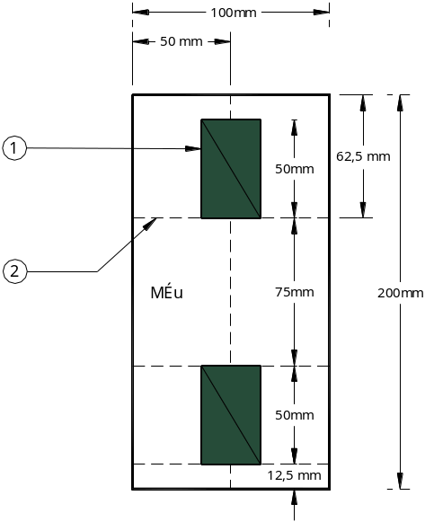
Hình 1 - Kích thước mẫu thử

  - Mẫu thử thông thường
Mẫu thử thông thường được tiến hành ở trạng thái khô. Khi có yêu cầu, việc thử nghiệm có thể tiến hành trong điều kiện mẫu ở trạng thái ướt.
  - Xử lý mẫu thử
    - Mẫu ở trạng thái khô
Đưa các mẫu thử về sự cân bằng độ ẩm trong khí quyển để thử nghiệm. Sự cân bằng đạt được khi độ tăng khối lượng của mẫu thử trong những lần cân liên tiếp với khoảng thời gian không dưới 2 giờ không vượt quá 0,1 % khối lượng của mẫu thử.
CHÚ THÍCH: Trong thử nghiệm thông thường có thể chỉ cần để mẫu thử ở điều kiện không khí chuẩn trong khoảng thời gian hợp lý trước khi thử nghiệm. Phần lớn các trường hợp đều cho thấy khoảng thời gian 24 giờ trong điều kiện phòng thử nghiệm là chấp nhận được. Tuy nhiên, một số loại sợi của mẫu thử thể hiện tốc độ cân bằng độ ẩm chậm, khi mẫu thử còn ướt. Trạng thái này của mẫu thử không được chấp thuận trong trường hợp xảy ra tranh chấp.
    - Mẫu ở trạng thái ướt
Các mẫu thử được thử nghiệm trong điều kiện ướt phải được nhúng trong nước có nhiệt độ duy trì ở (21 ± 2) ºC. Thời gian nhúng phải đủ để làm ướt hoàn toàn mẫu thử, đảm bảo không có sự thay đổi đáng kể về độ bền hoặc độ giãn. Sau khi nhúng thêm ít nhất 2 phút để làm ướt hoàn toàn mẫu thử, có thể cho thêm không quá 0,05 % chất làm ướt trung tính không ion hoá vào nước.
Khi thử nghiệm mẫu thử ở trạng thái ướt, thời gian thử nghiệm không quá 20 phút sau khi lấy mẫu thử ra khỏi nước.

Thiết bị, dụng cụ
  - Thiết bị kéo
- Tốc độ của thiết bị phải điều chỉnh được ở tốc độ (300 ± 10) mm/min, phải ghi được giá trị lực kéo và giãn dài tương ứng để vẽ được đường quan hệ giữa lực kéo và độ giãn dài.
- Lực kéo của thiết bị phụ thuộc vào loại vải ĐKT, nhưng phải có thang đo lực không nhỏ hơn 20 kN, dải đo 1 N, độ chính xác ±1 N.
CHÚ THÍCH: Lực chịu kéo giật của các loại vải ĐKT rất khác nhau. Để đảm bảo xác định chính xác lực kéo giật của vải ĐKT phải lựa chọn bộ phận đo lực của máy thí nghiệm kéo cho phù hợp nhưng không lớn hơn 100 kN.
- Thiết bị đo giãn dài phụ thuộc vào loại vải ĐKT, nhưng phải có thang đo không nhỏ hơn 300 mm, dải đo 1 mm, độ chính xác dải đo ± 0,1 mm.
  - Ngàm kẹp
Ngàm kẹp dạng phẳng có đủ lực để giữ mẫu không bị tuột gồm hai má kẹp: Má kẹp thứ nhất có chiều rộng là 100 mm, chiều cao là 50,8 mm và chiều dày không nhỏ hơn 25,4 mm, má kẹp thứ hai có chiều rộng là 25,4 mm, chiều cao là 50,8 mm và chiều dày không nhỏ hơn 25,4 mm. Một trong hai ngàm kẹp phải có khớp xoay cho phép hàm kẹp có thể xoay quanh mặt phẳng tạo bởi hướng của lực tác dụng và hướng vuông góc với hướng của lực tác dụng.
  - Dụng cụ đo kích thước của mẫu thử
Dụng cụ đo kích thước của mẫu thử có thể sử dụng các dưỡng mẫu có kích thước chuẩn hoặc thước đo có độ chính xác 0,1 mm.
  - Thiết bị làm ẩm
Bể ngâm mẫu hoặc thiết bị phun tạo nước nhỏ giọt.

Cách tiến hành
  - Vận hành thiết bị kéo
- Điều chỉnh khoảng cách giữa hai ngàm kẹp là (75 ± 3) mm.
- Đặt tốc độ khi kéo là (300 ± 10) mm/min.
- Chọn thang lực đo của thiết bị nằm trong khoảng từ 30% đến 90% lực kéo đứt mẫu thử.
CHÚ THÍCH: Đối với mỗi loại vải ĐKT có lực kéo giật khác nhau. Để thu được kết quả đo chính xác, tùy theo lực kéo giật của mẫu thử cần lựa chọn loại thiết bị đo có thang lực kéo phù hợp.
- Đặt chế độ làm việc các thiết bị tự ghi số liệu thử nghiệm.
  - Cách lắp mẫu thử vào ngàm kẹp
Đưa mẫu lần lượt vào từng ngàm kẹp sao cho khoảng cách giữa hai ngàm kẹp là (75 ± 3) mm đã được kẻ trước trên mặt mẫu làm cữ theo chiều rộng và chính giữa của từng ngàm kẹp (vị trí của đường kẻ ở tim dọc theo chiều dài mẫu trùng với đường ở tim của mỗi ngàm kẹp).
  - Tiến hành thử
- Kiểm tra thứ tự từ 8.1 đến 8.2 và cho thiết bị kéo chạy cho tới khi mẫu đứt hoàn toàn.
- Lưu các số liệu thu được trong suốt quá trình thử nghiệm.
- Tiếp tục lặp lại tuần tự các bước trên cho tới khi thử nghiệm hết số lượng mẫu thử.

Tính toán
  - Loại bỏ các kết quả dị thường
Theo quy định của TCVN 8222:2009 và gia công lại mẫu thử, xem mục 6.
  - Tính các giá trị của mẫu riêng lẻ
    - Xác định giá trị lực kéo giật đối với từng mẫu
Giá trị lực kéo giật (ký hiệu là T_{g}) của từng mẫu được xác định trên đường cong quan hệ giữa lực kéo giật và độ giãn dài, đơn vị kN hoặc N.
Giá trị lực kéo giật khi đứt (ký hiệu là T_{đ} ) của từng mẫu được xác định trên đường cong quan hệ giữa lực kéo giật và độ giãn dài, đơn vị kN hoặc N.
( xem hình 2)
    - Tính độ giãn dài đối với từng mẫu
Độ giãn dài của mẫu thử tính theo công thức:
e = 100 x ΔL/L_{o} (1)
ΔL = L₁ – L_{o} (2)
trong đó:
e là độ giãn dài của mẫu thử tính bằng (%);
L_{o} là chiều dài ban đầu của mẫu thử tính bằng milimet (mm);
L₁ là chiều dài ra tăng của mẫu thử tính bằng milimet (mm).
CHÚ THÍCH: Khi đường cong quan hệ giữa lực kéo và độ giãn dài không đi qua gốc tọa độ.Trước xác định độ giãn dài cần phải hiệu chỉnh đưa đường cong về gốc tọa độ bằng cách tịnh tiến trục tung đến vị trí giao điểm của đường cong với trục hoành.

CHÚ DẪN:  T_{g} là lực kéo giật lớn nhất;  T_{gđ} là lực kéo giật tại điểm đứt hoàn toàn;  SA là độ giãn dài dư, xuất hiện khi lực kéo bằng 1% T_{f};  e_{g} là độ giãn dài tại lực kéo giật lớn nhất;  e_{gđ} là độ giãn dài tại điểm đứt hoàn toàn. | 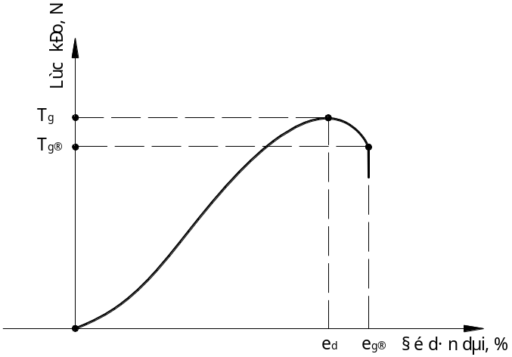
Hình 2 - Đường cong quan hệ giữa lực kéo và độ giãn dài

  - Các giá trị tiêu biểu
Các giá trị tiêu biểu được xác định bởi các giá trị thu được từ các mẫu thử riêng lẻ với độ chính xác như sau:
a) Lực kéo giật chính xác tới 1 N, độ giãn dài ứng với lực kéo giật chính xác tới 1 %.
b) Lực kéo giật khi đứt chính xác tới 1 N, độ giãn dài khi đứt chính xác tới 1 %.
CHÚ THÍCH: Loại bỏ các kết quả dị thường theo 9.1 không đưa vào tính toán. Tuy nhiên, các kết quả này cần ghi lại và báo cáo riêng.
c) Đối với mỗi tính chất, các giá trị tiêu biểu sau đây cần được xác định:
- Giá trị trung bình;
- Độ lệch chuẩn;
- Hệ số biến thiên.
( theo TCVN 8222:2009, mục 6)
  - Yêu cầu đối với việc thử thêm
    - Khả năng lặp lại các kết quả
Khi hệ số biến đổi theo quy định tại 9.3 vượt quá 20 % cần phải tăng số mẫu thử nhiều lên để thu được kết quả có giới hạn sai số cho phép theo quy định của TCVN 8222:2009 và số lượng các mẫu thử yêu cầu được tính theo TCVN 8222:2009, mục 6.
    - Các giới hạn sai số
Kiểm tra các kết quả thu được theo qui định tại 9.3 để đảm bảo các giới hạn sai số thực tế không vượt quá giới hạn qui định. Sai số kết quả thử nghiệm được coi là thỏa mãn nếu số lần thử nghiệm tính theo TCVN 8222:2009 không vượt quá kết quả thực tế. Nghĩa là các kết quả thử nghiệm đã thỏa mãn khi thử nghiệm đủ số lần và đáp ứng yêu cầu của 9.3.
CHÚ THÍCH: Kết quả thử nghiệm theo tiêu chuẩn này có thể so sánh với kết quả thử theo tiêu chuẩn ASTM D 4632 đối với cùng loại mẫu thử.
- Báo các thử nghiệm
Báo cáo thử nghiệm bao gồm các nội dung sau:
1) Viện dẫn tiêu chuẩn này;
2) Loại mẫu thử nghiệm (vật liệu hoặc sản phẩm);
3) Số lượng các mẫu thử được thử nghiệm theo từng hướng;
4) Trạng thái của mẫu thử nghiệm (ướt hay khô);
5) Kiểu, chủng loại thiết bị thử nghiệm;
6) Các giá trị tiêu biểu: lực kéo giật trung bình theo từng chiều của cuộn vải, tính bằng kN hoặc N; độ giãn kéo giật trung bình theo từng chiều của cuộn vải, tính bằng %;
7) Các giá trị riêng lẻ: lực kéo giật của các mẫu thử trong tập mẫu thử nghiệm theo từng chiều của cuộn vải, tính bằng kN hoặc N; độ giãn dài kéo giật của các mẫu thử trong tập mẫu thử nghiệm theo từng chiều của cuộn vải, tính bằng %;
8) Biểu đồ quan hệ giữa lực kéo giật và giãn dài (Hình 2);
9) Người thí nghiệm;
10) Người kiểm tra;
11) Ngày thí nghiệm;
12) Điều kiện về nhiệt độ, độ ẩm khi thử nghiệm;
13) Các thay đổi về điều kiện, qui trình thử so với tiêu chuẩn này nếu có;
14) Thông tin về kết quả bị loại bỏ kể cả nguyên nhân không dùng các kết quả đó để đánh giá các trị số tiêu biểu;
và các mục khác khi yêu cầu.
- Lưu mẫu
11.1 Mẫu lưu có diện tích không nhỏ hơn 1 m².
11.2 Mẫu lưu và điều kiện tiểu chuẩn theo quy định của TCVN 8222:2009.
11.3 Thời gian lưu mẫu tối thiểu là 28 ngày.

TIÊU CHUẨN QUỐC GIA TCVN 8871-2:2011
Vải địa kỹ thuật – Phương pháp thử –
Phần 2: Xác định lực xé rách hình thang

Geotextile - Standard test method -
Part 2: Geotextile - Standard test method for trapezoid tearing strength

Phạm vi áp dụng
Tiêu chuẩn này quy định phương pháp xác định lực xé rách hình thang của vải địa kỹ thuật.

Tài liệu viện dẫn
TCVN 8222:2009, Vải địa kỹ thuật – Qui định chung về lấy mẫu, thử mẫu và xử lý thống kê.

Thuật ngữ và định nghĩa
  - Vải địa kỹ thuật (geotextile):
Vải địa kỹ thuật viết tắt là "vải ĐKT", là loại vải được sản xuất từ polyme tổng hợp, khổ rộng, dạng dệt, dạng không dệt hoặc dạng phức hợp có chức năng gia cố, phân cách, bảo vệ, lọc, tiêu thoát nước. Vải ĐKT được sử dụng cùng với các loại vật liệu khác như : đất, đá, bê tông… trong xây dựng công trình;
  - Vải ĐKT không dệt (non woven geotextile):
Vải ĐKT không dệt là loại vải gồm các sợi vải phân bố ngẫu nhiên (không theo một hướng nhất định nào). Các sợi vải được liên kết với nhau bằng phương pháp xuyên kim thì gọi là vải không dệt - xuyên kim (needle punched geotextile), bằng phương pháp ép nhiệt thì gọi là vải không dệt - ép nhiệt (heat bonded geotextile), bằng chất kết dính hóa học thì gọi là vải không dệt - hóa dính (chemical bonded geotextile);
  - Vải ĐKT dệt (woven geotextile):
Vải ĐKTdệt là loại vải được sản xuất theo phương pháp dệt trong đó các sợi vải hoặc các bó sợi được sắp xếp theo hai phương vuông góc với nhau;
  - Vải ĐKT phức hợp (composite geotextile):
Vải ĐKT phức hợp là loại vải được kết hợp bởi các bó sợi polyester có cường độ chịu kéo cao và độ giãn dài kéo đứt nhỏ với một lớp vải không dệt có khả năng thấm nước tốt;
  - Chiều khổ (Cross – Machine direction):
Chiều khổ của vải ĐKT là hướng trong mặt phẳng của vải vuông góc với hướng chế tạo;
  - Chiều cuộn (Machine direction):
Chiều cuộn của vải ĐKT là hướng trong mặt phẳng của vải song song với hướng chế tạo.
  - Lực xé rách hình thang ( Trapezoid tearing strength)
Lực xé rách hình thang là lực kéo lớn nhất, tính bằng Niutơn (N) nhận được trong quá trình kéo cho tới khi mẫu thử đứt hoàn toàn.

Nguyên tắc
Mẫu thử được kẹp hết chiều rộng bằng hai ngàm kẹp và bị kéo với tốc độ không đổi đến khi mẫu thử đứt hoàn toàn. Ghi lại lực kéo và biến dạng của mẫu thử trên thiết bị thử nghiệm. Từ đó xác định được lực xé rách hình thang ứng với giá trị của lực kéo lớn nhất theo từng chiều của cuộn vải.
- Điều kiện phòng thử nghiệm
Việc thí nghiệm được tiến hành ở điều kiện không khí được duy trì ở độ ẩm tương đối (65 ± 5) % và nhiệt độ (21 ± 2) ºC.

Mẫu thử

Chuẩn bị mẫu thử
    - Lấy mẫu và lựa chọn
a) Lấy mẫu đưa về phòng thử nghiệm
Lấy một đoạn vải có chiều rộng chiếm hết chiều khổ của cuộn vải và chiều dài khoảng 4,0 m theo chiều cuộn từ mỗi cuộn vải trong lô mẫu, loại bỏ không nhỏ hơn 2 m phần vải ngoài cùng của cuộn vải (mẫu có thể được lấy từ nhà máy sản xuất, kho hoặc nơi bảo quản ë hiện trường). Trong trường hợp tranh chấp, không sử dụng phần vải xung quanh lõi cuộn vải để thử nghiệm.
b) Phạm vi lựa chọn cắt mẫu thử: cắt một số mẫu thử từ mỗi đoạn vải đã được xác định theo từng hướng. Không lấy mẫu thử trong phạm vi 1 phần 20 chiều rộng của vải hoặc 150 mm tính từ mép vải (biên của cuộn vải).
    - Số lượng mẫu thử
      - Qui định thông thường
Trên mỗi đoạn vải theo chiều cuộn và chiều khổ cắt mỗi chiều một tập mẫu tối thiểu 5 mẫu thử.
      - Khi có sự tranh chấp hoặc có qui định và thoả thuận khác trong yêu cầu kỹ thuật, số lượng mẫu thử trong tập mẫu thử đối với một chỉ tiêu sao cho có thể có được 95 % xác suất tin cậy của kết quả

      - thử nghiệm với giá trị không vượt quá 5 % so với giá trị trung bình của mỗi đoạn vải ứng với mỗi chiều cuộn và chiều khổ, xem TCVN 8222:2009 mục 6.
      - Gia công mẫu thử
Cắt các mẫu thử hình chữ nhật kích thước (76,2 x 201,6) mm; kẻ hai đường giới hạn để kẹp mẫu là cạnh bên của hình thang cân có đáy lớn 100 mm, đáy nhỏ 25,4 mm; tạo trước đường xé bằng cách cắt một đường với chiều dài là 15,9 mm vuông góc với cạnh đáy nhỏ tại điểm giữa của hình thang cân (hình 1).

CHÚ DẪN:  1) Phần mẫu bị kẹp;  2) Đường cắt định trước;  3) Đường kẻ khoảng cách hai ngàm kẹp. | 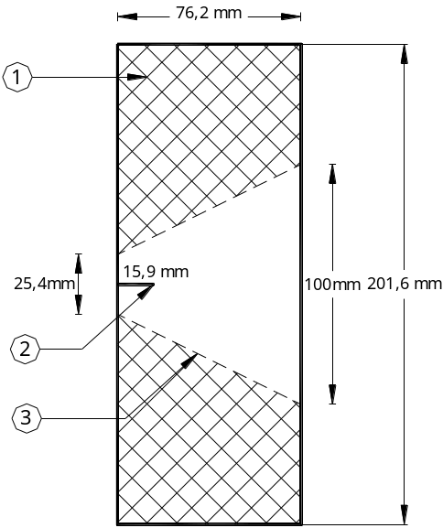
Hình 1 - Kích thước mẫu thử
  - Mẫu thử thông thường
Mẫu thử thông thường được tiến hành ở trạng thái khô. Khi có yêu cầu, việc thử nghiệm có thể tiến hành trong điều kiện mẫu ở trạng thái ướt.
  - Xử lý mẫu thử
    - Mẫu ở trạng thái khô
Đưa các mẫu thử về sự cân bằng độ ẩm trong khí quyển để thử nghiệm. Sự cân bằng đạt được khi độ tăng khối lượng của mẫu thử trong những lần cân liên tiếp với khoảng thời gian không dưới 2 giờ không vượt quá 0,1 % khối lượng của mẫu thử.
CHÚ THÍCH: Trong thử nghiệm thông thường có thể chỉ cần để mẫu thử ở điều kiện không khí chuẩn trong khoảng thời gian hợp lý trước khi thử nghiệm. Phần lớn các trường hợp đều cho thấy khoảng thời gian 24 giờ trong điều kiện phòng thử nghiệm là chấp nhận được. Tuy nhiên, một số loại sợi của mẫu thử thể hiện tốc độ cân bằng độ ẩm chậm, khi nhận được mẫu còn ướt. Trạng thái này của mẫu thử không đuợc chấp thuận trong trường hợp xảy ra tranh chấp.
    - Mẫu ở trạng thái ướt
Các mẫu thử được thử nghiệm trong điều kiện ướt phải được nhúng trong nước có nhiệt độ duy trì ở (21 ± 2) ºC. Thời gian nhúng phải đủ để làm ướt hoàn toàn mẫu thử, đảm bảo không có sự thay đổi đáng kể về độ bền hoặc độ giãn. Sau khi nhúng thêm ít nhất 2 phút để làm ướt hoàn toàn mẫu thử, có thể cho thêm không quá 0,05 % chất làm ướt trung tính không ion hoá vào nước.
Khi thử nghiệm mẫu thử ở trạng thái ướt, thời gian thử nghiệm không quá 20 phút sau khi lấy mẫu thử ra khỏi nước.

Thiết bị, dụng cụ
  - Thiết bị kéo
- Tốc độ của thiết bị phải điều chỉnh được ở tốc độ (300 ± 10) mm/min, phải ghi được giá trị lực kéo và giãn dài tương ứng để vẽ được đường quan hệ giữa lực kéo và độ giãn dài.
- Lực kéo của thiết bị phụ thuộc vào loại vải ĐKT, nhưng phải có thang đo lực không nhỏ hơn 20 kN, dải đo 1 N, độ chính xác ±1 N.
CHÚ THÍCH: Lực xé rách của các loại vải ĐKT rất khác nhau. Để đảm bảo xác định chính xác lực xé rách của vải ĐKT phải lựa chọn bộ phận đo lực của máy thử nghiệm kéo cho phù hợp nhưng không lớn hơn 100 kN.
- Thiết bị đo giãn dài phụ thuộc vào loại vải ĐKT, nhưng phải có thang đo không nhỏ hơn 300 mm, dải đo 1 mm, độ chính xác dải đo ± 0,1 mm.
  - Ngàm kẹp
Ngàm kẹp dạng phẳng có đủ lực để giữ mẫu không bị tuột gồm hai má kẹp. Má kẹp có chiều rộng là 100 mm, chiều cao không nhỏ hơn 50 mm và chiều dày không nhỏ hơn 25,4 mm.
  - Dụng cụ đo kích thước của mẫu thử
Dụng cụ đo kích thước của mẫu thử có thể sử dụng các dưỡng mẫu có kích thước chuẩn hoặc thước đo có độ chính xác 0,1 mm.
  - Thiết bị làm ẩm
Bể ngâm mẫu hoặc thiết bị phun tạo nước nhỏ giọt.

Cách tiến hành
  - Vận hành thiết bị kéo
- Điều chỉnh khoảng cách giữa hai ngàm kẹp là 25,4 mm.
- Đặt tốc độ khi kéo là (300 ± 10) mm/min.
- Chọn thang lực đo của thiết bị nằm trong khoảng từ 30% đến 90% lực kéo đứt mẫu thử.
CHÚ THÍCH: Đối với mỗi loại vải ĐKT có lực xé rách khác nhau. Để thu được kết quả đo chính xác, tùy theo lực xé rách của mẫu thử cần lựa chọn loại thiết bị đo có thang lực kéo phù hợp.
- Đặt chế độ làm việc các thiết bị tự ghi số liệu thử nghiệm.
  - Cách lắp mẫu thử vào ngàm kẹp
Đưa mẫu thử lần lượt vào từng ngàm kẹp sao cho khoảng cách giữa hai ngàm kẹp là 25,4 mm. Kẹp mẫu dọc theo hai cạnh của hình thang cân sao cho đường cắt định trước ở giữa hai má kẹp.
  - Tiến hành thử
- Kiểm tra thứ tự từ 8.1 đến 8.2 và cho thiết bị kéo chạy cho tới khi mẫu đứt hoàn toàn.
- Lưu các số liệu thu được trong suốt quá trình thử nghiệm.
- Tiếp tục lặp lại tuần tự các bước trên cho tới khi thử nghiệm hết số lượng mẫu thử.

Tính toán
  - Loại bỏ các kết quả dị thường
Theo quy định của TCVN 8222:2009 và gia công lại mẫu thử, xem mục 6.
  - Tính các giá trị của mẫu riêng lẻ
    - Xác định giá trị lực xé rách hình thang đối với từng mẫu
Lực kéo trong thử nghiệm này thông thường có một số giá trị cực đại trong đó có một giá trị cực đại lớn nhất. Ghi lại giá trị lực kéo cực đại lớn nhất, tính bằng N.
Lực xé rách hình thang (ký hiệu là T_{x}) của từng mẫu là giá trị lực kéo cực đại lớn nhất, đơn vị tính bằng N, ( xem hình 2).
CHÚ DẪN:  T₁...T_{n} là các giá trị cực đại;  T_{x} là giá trị cực đại lớn nhất - lực xé rách hình thang;  T_{xđ} là lực xé rách khi đứt mẫu thử đứt hoàn toàn;  e_{g} là độ giãn dài tại lực kéo giật lớn nhất;  e_{xđ} là độ giãn dài tại điểm đứt hoàn toàn. | 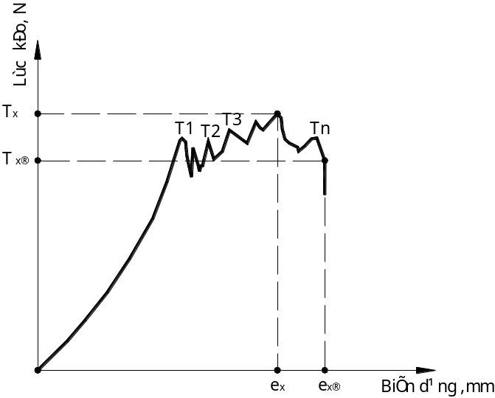
Hình 2 - Đường cong quan hệ giữa lực kéo và biến dạng của mẫu thử

  - Các giá trị tiêu biểu
Các giá trị tiêu biểu được xác định bởi các giá trị thu được từ các mẫu thử riêng lẻ với độ chính xác như sau:
a) Lực xé rách hình thang chính xác tới 1 N.
CHÚ THÍCH: Loại bỏ các kết quả dị thường theo 9.1 không đưa vào tính toán. Tuy nhiên, các kết quả này cần ghi lại và báo cáo riêng.
b) Đối với mỗi tính chất, các giá trị tiêu biểu sau đây cần được xác định:
- Giá trị trung bình;
- Độ lệch chuẩn;
- Hệ số biến thiên.
( theo TCVN 8222:2009, mục 6)
  - Yêu cầu đối với việc thử thêm
    - Khả năng lặp lại các kết quả
Khi hệ số biến đổi theo quy định tại 9.3 vượt quá 20 % cần phải tăng số mẫu thử nhiều lên để thu được kết quả có giới hạn sại số cho phép theo quy định của TCVN 8222:2009 và số lượng các mẫu thử yêu cầu được tính theo TCVN 8222:2009, mục 6.
    - Các giới hạn sai số
Kiểm tra các kết quả thu được theo qui định tại 9.3 để đảm bảo các giới hạn sai số thực tế không vượt quá giới hạn qui định. Sai số kết quả thử nghiệm được coi là thỏa mãn nếu số lần thử nghiệm tính theo TCVN 8222:2009 không vượt quá kết quả thực tế. Nghĩa là các kết quả thử nghiệm đã thảo mãn khi thử nghiệm đủ số lần và đáp ứng yêu cầu của 9.3.
CHÚ THÍCH: Kết quả thử nghiệm theo tiêu chuẩn này có thể so sánh với kết quả thử theo tiêu chuẩn ASTM D 4533 đối với cùng loại mẫu thử.
- Báo các thử nghiệm
Báo cáo thử nghiệm bao gồm các nội dung sau:
1) Viện dẫn tiêu chuẩn này;
2) Loại mẫu thử nghiệm (vật liệu hoặc sản phẩm);
3) Số lượng các mẫu thử được thử nghiệm theo từng hướng;
4) Trạng thái của mẫu thử nghiệm (ướt hay khô);
5) Kiểu, chủng loại thiết bị thử nghiệm;
6) Các giá trị tiêu biểu: lực xé rách hình thang trung bình theo từng chiều của cuộn vải, tính bằng N;
7) Các giá trị riêng lẻ: lực xé rách hình thang của các mẫu thử trong tập mẫu thử nghiệm theo từng chiều của cuộn vải, tính bằng N;
8) Biểu đồ quan hệ giữa lực kéo và biến dạng (hình 2);
9) Người thí nghiệm;
10) Người kiểm tra;
11) Ngày thí nghiệm;
12) Điều kiện về nhiệt độ, độ ẩm khi thử nghiệm;
13) Các thay đổi về điều kiện, qui trình thử so với tiêu chuẩn này nếu có;
14) Thông tin về kết quả bị loại bỏ kể cả nguyên nhân không dùng các kết quả đó để đánh giá các trị số tiêu biểu;
và các mục khác khi yêu cầu.
- Lưu mẫu
11.1 Mẫu lưu có diện tích không nhỏ hơn 1 m².
11.2 Mẫu lưu và điều kiện tiểu chuẩn theo quy định của TCVN 8222:2009.
11.3 Thời gian lưu mẫu tối thiểu là 28 ngày.

TIÊU CHUẨN QUỐC GIA TCVN 8871-3:2011
Vải địa kỹ thuật – Phương pháp thử –
Phần 3: Xác định lực xuyên thủng CBR

Geotextile - Standard test method -
Part 3: Geotextile - Standard test method for the static strength CBR using a 50 mm probe

Phạm vi áp dụng
Tiêu chuẩn này quy định phương pháp xác định lực xuyên thủng CBR của vải địa kỹ thuật.

Tài liệu viện dẫn
TCVN 8222:2009, Vải địa kỹ thuật – Qui định chung về lấy mẫu, thử mẫu và xử lý thống kê.

Thuật ngữ và định nghĩa
  - Vải địa kỹ thuật (geotextile):
Vải địa kỹ thuật viết tắt là "vải ĐKT", là loại vải được sản xuất từ polyme tổng hợp, khổ rộng, dạng dệt, dạng không dệt hoặc dạng phức hợp có chức năng gia cố, phân cách, bảo vệ, lọc, tiêu thoát nước. Vải ĐKT được sử dụng cùng với các loại vật liệu khác như : đất, đá, bê tông… trong xây dựng công trình;
  - Vải ĐKT không dệt (non woven geotextile):
Vải ĐKT không dệt là loại vải gồm các sợi vải phân bố ngẫu nhiên (không theo một hướng nhất định nào). Các sợi vải được liên kết với nhau bằng phương pháp xuyên kim thì gọi là vải không dệt - xuyên kim (needle punched geotextile), bằng phương pháp ép nhiệt thì gọi là vải không dệt - ép nhiệt (heat bonded geotextile), bằng chất kết dính hóa học thì gọi là vải không dệt - hóa dính (chemical bonded geotextile);
  - Vải ĐKT dệt (woven geotextile):
Vải ĐKTdệt là loại vải được sản xuất theo phương pháp dệt trong đó các sợi vải hoặc các bó sợi được sắp xếp theo hai phương vuông góc với nhau;
  - Vải ĐKT phức hợp (composite geotextile):
Vải ĐKT phức hợp là loại vải được kết hợp bởi các bó sợi polyester có cường độ chịu kéo cao và độ giãn dài kéo đứt nhỏ với một lớp vải không dệt có khả năng thấm nước tốt;

  - Lực xuyên ( Puncture)
Lực xuyên là lực nén (ấn) mũi đột lên mặt mẫu thử, tính bằng Niutơn (N) nhận được trong quá trình mũi đột bị nén cho tới khi xuyên qua mặt mẫu thử.
  - Lực xuyên thủng CBR ( CBR puncture)
Lực xuyên thủng CBR là giá trị lực nén lớn nhất, tính bằng kilôniutơn (kN) hoặc Niutơn (N) nhận được trong quá trình mũi xuyên bị nén cho tới khi xuyên qua mặt mẫu thử.

Nguyên tắc
Mẫu thử được kẹp giữa ngàm kẹp hình vành khăn trên thiết bị thử nghiệm nén. Một mũi xuyên có đầu phẳng, tiết diện hình tròn đường kính 50 mm được nén tịnh tiến với tốc độ không đổi vào chính giữa, vuông góc với bề mặt mẫu thử đến khi xuyên qua mẫu thử. Từ đó, xác định được giá trị lực xuyên thủng CBR là giá trị lực xuyên thủng lớn nhất, khoảng dịch chuyển tại lực xuyên thủng lớn nhất trên đồ thị quan hệ giữa lực nén và khoảng dịch chuyển.
CHÚ THÍCH: thí nghiệm không áp dụng được đối với vải ĐKT gia cường có cường độ chịu kéo cao lớn hơn 70 kN/m, lưới địa kỹ thuật, vải ĐKT có kích thước lỗ hổng biểu kiến lớn hơn 1,0 mm.
- Điều kiện phòng thử nghiệm
Việc thí nghiệm được tiến hành ở điều kiện không khí được duy trì ở độ ẩm tương đối (65 ± 5) % và nhiệt độ (21 ± 2) ºC.

Mẫu thử

Chuẩn bị mẫu thử
    - Lấy mẫu và lựa chọn
a) Lấy mẫu đưa về phòng thử nghiệm
Lấy một đoạn vải có chiều rộng chiếm hết chiều khổ của cuộn vải và chiều dài khoảng 4,0 m theo chiều cuộn từ mỗi cuộn vải trong lô mẫu, loại bỏ không nhỏ hơn 2 m phần vải ngoài cùng của cuộn vải (mẫu có thể được lấy từ nhà máy sản xuất, kho hoặc nơi bảo quản ë hiện trường). Trong trường hợp tranh chấp, không sử dụng phần vải xung quanh lõi cuộn vải để thử nghiệm.
b) Phạm vi lựa chọn cắt mẫu thử: cắt một số mẫu thử từ mỗi đoạn vải đã được xác định theo từng hướng. Không lấy mẫu thử trong phạm vi 1 phần 20 chiều rộng của vải hoặc 150 mm tính từ mép vải (biên của cuộn vải).
    - Số lượng mẫu thử
      - Qui định thông thường

Trên mỗi đoạn vải cắt một tập mẫu tối thiểu 5 mẫu thử.
      - Khi có sự tranh chấp hoặc có qui định và thoả thuận khác trong yêu cầu kỹ thuật, số lượng mẫu thử trong tập mẫu thử đối với một chỉ tiêu sao cho có thể có được 95 % xác suất tin cậy của kết quả thử nghiệm với giá trị không vượt quá 5 % so với giá trị trung bình của mỗi đoạn vải ứng với mỗi chiều cuộn và chiều khổ, xem TCVN 8222:2009 mục 6.
      - Gia công mẫu thử
Cắt các mẫu thử hình vuông kích thước không nhỏ hơn (250 x 250) mm hoặc hình tròn có đường kính không nhỏ hơn 250 mm.
  - Mẫu thử thông thường
Mẫu thử thông thường được tiến hành ở trạng thái khô. Khi có yêu cầu, việc thử nghiệm có thể tiến hành trong điều kiện mẫu ở trạng thái ướt.
  - Xử lý mẫu thử
    - Mẫu ở trạng thái khô
Đưa các mẫu thử về sự cân bằng độ ẩm trong khí quyển để thử nghiệm. Sự cân bằng đạt được khi độ tăng khối lượng của mẫu thử trong những lần cân liên tiếp với khoảng thời gian không dưới 2 giờ không vượt quá 0,1 % khối lượng của mẫu thử.
CHÚ THÍCH: Trong thử nghiệm thông thường có thể chỉ cần để mẫu thử ở điều kiện không khí chuẩn trong khoảng thời gian hợp lý trước khi thử nghiệm. Phần lớn các trường hợp đều cho thấy khoảng thời gian 24 giờ trong điều kiện phòng thử nghiệm là chấp nhận được. Tuy nhiên, một số loại sợi của mẫu thử thể hiện tốc độ cân bằng độ ẩm chậm, khi nhận được mẫu còn ướt. Trạng thái này của mẫu thử không đuợc chấp thuận trong trường hợp xảy ra tranh chấp.
    - Mẫu ở trạng thái ướt
Các mẫu thử được thử nghiệm trong điều kiện ướt phải được nhúng trong nước có nhiệt độ duy trì ở (21 ± 2) ºC. Thời gian nhúng phải đủ để làm ướt hoàn toàn mẫu thử, đảm bảo không có sự thay đổi đáng kể về độ bền hoặc độ giãn. Sau khi nhúng thêm ít nhất 2 phút để làm ướt hoàn toàn mẫu thử, có thể cho thêm không quá 0,05 % chất làm ướt trung tính không ion hoá vào nước.
Khi thử nghiệm mẫu thử ở trạng thái ướt, thời gian thử nghiệm không quá 20 phút sau khi lấy mẫu thử ra khỏi nước.

Thiết bị, dụng cụ
  - Thiết bị nén
- Tốc độ của thiết bị phải điều chỉnh được ở tốc độ (50 ± 5) mm/min, phải ghi được giá trị lực nén và khoảng dịch chuyển tương ứng để vẽ được đường quan hệ giữa lực nén và khoảng dịch chuyển.
- Lực nén của thiết bị phụ thuộc vào loại vải ĐKT, nhưng phải có thang đo lực không nhỏ hơn 20 kN, dải đo 1 N, độ chính xác ±1 N.
CHÚ THÍCH: Lực xuyên thủng CBR của các loại vải ĐKT rất khác nhau. Để đảm bảo xác định chính xác lực xuyên thủng CBR của vải ĐKT phải lựa chọn bộ phận đo lực của máy thử nghiệm kéo cho phù hợp nhưng không lớn hơn 100 kN.
- Thiết bị đo khoảng dịch chuyển phụ thuộc vào loại vải ĐKT, nhưng phải có thang đo không nhỏ hơn 300 mm, dải đo 1 mm, độ chính xác dải đo ± 0,1 mm.
  - Mũi xuyên
Mũi xuyên đặc; có độ cứng không dưới 30 Hrc; đường kính mũi 50 mm; bề mặt mũi xuyên phẳng; góc vát đầu mũi có bán kính 25mm.
  - Ngàm kẹp
Ngàm kẹp dạng phẳng có tiết diện hình vành khăn gồm hai má kẹp. Má kẹp có đường kính trong (152 + 1) mm, đường kính ngoài đảm bảo phần kẹp mẫu có bề rộng lớn hơn 50 mm. Ngàm kẹp phải đảm bảo trong khi thí nghiệm mẫu không bị tuột (xem hình1).
  - Dụng cụ đo kích thước của mẫu thử
Dụng cụ đo kích thước của mẫu thử có thể sử dụng các dưỡng mẫu có kích thước chuẩn hoặc thước đo có độ chính xác 1 mm.
  - Thiết bị làm ẩm
Bể ngâm mẫu hoặc thiết bị phun tạo nước nhỏ giọt.

CHÚ DẪN:  1) Mũi đột;  2) Má kẹp trên;  3) Mẫu thử;  4) Má kẹp dưới;  5) Giá đỡ ngàm kẹp. | 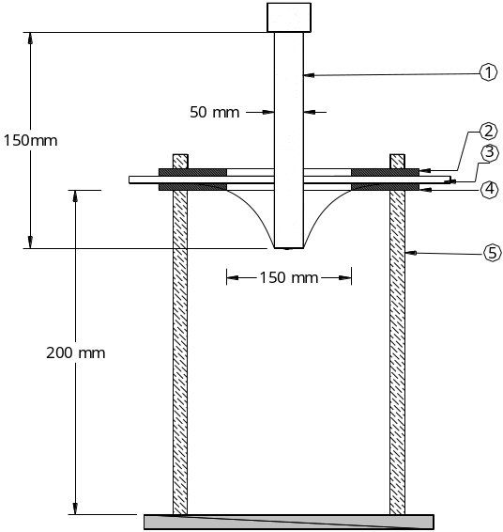
Hình 1 - Sơ đồ thiết bị thử nghiệm lực xuyên thủng CBR

Cách tiến hành
  - Vận hành thiết bị nén
- Lắp mũi xuyên vào thiết bị nén.
- Điều chỉnh ngàm kẹp sao cho mũi xuyên tiếp xúc với mặt mẫu thử.
- Đặt tốc độ khi nén là (50 ± 5) mm/min.
- Chọn thang lực đo của thiết bị nằm trong khoảng từ 30% đến 90% lực nén lớn nhất xuyên qua mẫu thử.
CHÚ THÍCH: Đối với mỗi loại vải ĐKT có lực xuyên thủng CBR khác nhau. Để thu được kết quả đo chính xác, tùy theo lực xuyên thủng CBR của mẫu thử cần lựa chọn loại thiết bị đo có thang lực nén phù hợp.
- Đặt chế độ làm việc các thiết bị tự ghi số liệu thử nghiệm.
  - Cách lắp mẫu thử vào ngàm kẹp
Đưa mẫu thử vào giữa chính giữa má kẹp dưới. Lắp má kẹp trên, ép hai má kẹp đủ chặt để đảm bảo không có sự trượt hoặc hư hại đối với mẫu thử trong quá trình nén.
CHÚ THÍCH: Má kẹp ở dưới có thể đặt lên gá mẫu (xem hình 1).
  - Tiến hành thử
- Kiểm tra thứ tự từ 8.1 đến 8.2 và cho thiết bị kéo chạy cho tới khi mẫu đứt hoàn toàn.
- Lưu các số liệu thu được trong suốt quá trình thử nghiệm.
- Tiếp tục lặp lại tuần tự các bước trên cho tới khi thử nghiệm hết số lượng mẫu thử.

Tính toán
  - Loại bỏ các kết quả dị thường
Theo quy định của TCVN 8222:2009 và gia công lại mẫu thử, xem mục 6.
  - Tính các giá trị của mẫu riêng lẻ
    - Xác định giá trị lực xuyên thủng CBR đối với từng mẫu
Lực xuyên thủng CBR là giá trị lực nén lớn nhất (ký hiệu là P_{CBR} ) của từng mẫu được xác định trên đường cong quan hệ giữa lực nén và khoảng dịch chuyển, đơn vị kN hoặc N, ( xem hình 2)
    - Xác định khoảng dịch chuyển đối với từng mẫu
Khoảng dịch chuyển (L) ứng với lực xuyên thủng CBR của từng mẫu được xác định trên đường cong quan hệ giữa lực nén và khoảng dịch chuyển, đơn vị mm.
  - Các giá trị tiêu biểu
Các giá trị tiêu biểu được xác định bởi các giá trị thu được từ các mẫu thử riêng lẻ với độ chính xác như sau:
a) Lực xuyên thủng CBR chính xác tới 1 N.
b) Khoảng dịch chuyển chính xác tới 1 mm.
CHÚ THÍCH: Loại bỏ các kết quả dị thường theo 9.1 không đưa vào tính toán. Tuy nhiên, các kết quả này cần ghi lại và báo cáo riêng.
c) Đối với mỗi tính chất, các giá trị tiêu biểu sau đây cần được xác định:
- Giá trị trung bình;
- Độ lệch chuẩn;
- Hệ số biến thiên.
( theo TCVN 8222:2009, mục 6)
CHÚ DẪN:  P_{CBR} là giá trị lực xuyên thủng CBR;  P_{XT} là giá trị lực nén khi mũi xuyên xuyên thủng mẫu thử;  L_{CBR} là khoảng dịch chuyển tại lực xuyên thủng CBR;  L_{XT} là khoảng dịch chuyển tại thời điểm xuyên thủng mẫu thử. | 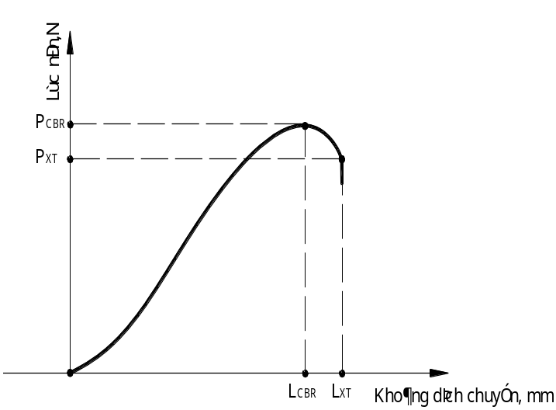
Hình 2 - Đường cong quan hệ giữa lực nén và khoàng dịch chuyển của mũi xuyên

  - Yêu cầu đối với việc thử thêm
    - Khả năng lặp lại các kết quả
Khi hệ số biến đổi theo quy định tại 9.3 vượt quá 20 % cần phải tăng số mẫu thử nhiều lên để thu được kết quả có giới hạn sai số cho phép theo quy định của TCVN 8222:2009 và số lượng các mẫu thử yêu cầu được tính theo TCVN 8222:2009, mục 6.
    - Các giới hạn sai số
Kiểm tra các kết quả thu được theo qui định tại 9.3 để đảm bảo các giới hạn sai số thực tế không vượt quá giới hạn qui định. Sai số kết quả thử nghiệm được coi là thỏa mãn nếu số lần thử nghiệm tính theo TCVN 8222:2009 không vượt quá kết quả thực tế. Nghĩa là các kết quả thử nghiệm đã thỏa mãn khi thử nghiệm đủ số lần và đáp ứng yêu cầu của 9.3.
CHÚ THÍCH: Kết quả thử nghiệm theo tiêu chuẩn này có thể so sánh với kết quả thử theo tiêu chuẩn ASTM D 6241 và ISO 12236 đối với cùng loại mẫu thử.
- Báo các thử nghiệm
Báo cáo thử nghiệm bao gồm các nội dung sau:
1) Viện dẫn tiêu chuẩn này;
2) Loại mẫu thử nghiệm (vật liệu hoặc sản phẩm);
3) Số lượng các mẫu thử được thử nghiệm;
4) Trạng thái của mẫu thử nghiệm (ướt hay khô);
5) Kiểu, chủng loại thiết bị thử nghiệm;
6) Các giá trị tiêu biểu: lực xuyên thủng CBR trung bình của cuộn vải, tính bằng kN hoặc N;
CHÚ THÍCH: Khoảng dịch chuyển trung bình của cuộn vải, tính bằng mm, khi có yêu cầu.
7) Các giá trị riêng lẻ như: lực xuyên thủng CBR của các mẫu thử trong tập mẫu thử nghiệm của cuộn vải, tính bằng kN hoặc N;
CHÚ THÍCH: Khoảng dịch chuyển của các mẫu thử trong tập mẫu thử nghiệm của cuộn vải, tính bằng mm, khi có yêu cầu.
8) Biểu đồ quan hệ giữa lực nén và khoảng dịch chuyển của mũi xuyên (hình 2);
9) Người thí nghiệm;
10) Người kiểm tra;
11) Ngày thí nghiệm;
12) Điều kiện về nhiệt độ, độ ẩm khi thử nghiệm;
13) Các thay đổi về điều kiện, qui trình thử so với tiêu chuẩn này nếu có;
14) Thông tin về kết quả bị loại bỏ kể cả nguyên nhân không dùng các kết quả đó để đánh giá các trị số tiêu biểu;
và các mục khác khi yêu cầu.
- Lưu mẫu
11.1 Mẫu lưu có diện tích không nhỏ hơn 1 m².
11.2 Mẫu lưu và điều kiện tiểu chuẩn theo quy định của TCVN 8222:2009.
11.3 Thời gian lưu mẫu tối thiểu là 28 ngày.

TIÊU CHUẨN QUỐC GIA TCVN 8871-4:2011
Vải địa kỹ thuật – Phương pháp thử –
Phần 4: Xác định lực kháng xuyên thủng thanh

Geotextile - Standard test method -
Part 4: Geotextile - Standard test method for index puncture resistance by solid steel rod

Phạm vi áp dụng
Tiêu chuẩn này quy định phương pháp xác định lực kháng xuyên thủng thanh của vải địa kỹ thuật.

Tài liệu viện dẫn
TCVN 8222:2009, Vải địa kỹ thuật – Qui định chung về lấy mẫu, thử mẫu và xử lý thống kê.

Thuật ngữ và định nghĩa
  - Vải địa kỹ thuật (geotextile):
Vải địa kỹ thuật viết tắt là "vải ĐKT", là loại vải được sản xuất từ polyme tổng hợp, khổ rộng, dạng dệt, dạng không dệt hoặc dạng phức hợp có chức năng gia cố, phân cách, bảo vệ, lọc, tiêu thoát nước. Vải ĐKT được sử dụng cùng với các loại vật liệu khác như : đất, đá, bê tông… trong xây dựng công trình;
  - Vải ĐKT không dệt (non woven geotextile):
Vải ĐKT không dệt là loại vải gồm các sợi vải phân bố ngẫu nhiên (không theo một hướng nhất định nào). Các sợi vải được liên kết với nhau bằng phương pháp xuyên kim thì gọi là vải không dệt - xuyên kim (needle punched geotextile), bằng phương pháp ép nhiệt thì gọi là vải không dệt - ép nhiệt (heat bonded geotextile), bằng chất kết dính hóa học thì gọi là vải không dệt - hóa dính (chemical bonded geotextile);
  - Vải ĐKT dệt (woven geotextile):
Vải ĐKT dệt là loại vải được sản xuất theo phương pháp dệt trong đó các sợi vải hoặc các bó sợi được sắp xếp theo hai phương vuông góc với nhau;
  - Vải ĐKT phức hợp (composite geotextile):
Vải ĐKT phức hợp là loại vải được kết hợp bởi các bó sợi polyester có cường độ chịu kéo cao và độ giãn dài kéo đứt nhỏ với một lớp vải không dệt có khả năng thấm nước tốt;

  - Lực xuyên ( Puncture load)
Lực xuyên là lực ấn (nén) của mũi xuyên lên mặt mẫu thử, tính bằng Niutơn (N) nhận được trong quá trình ấn mũi xuyên cho tới khi xuyên qua mặt mẫu thử.
  - Lực kháng xuyên thủng thanh (puncture resistance)
Lực kháng xuyên thủng thanh là lực ấn lớn nhất, tính bằng Niutơn (N) nhận được trong quá trình ấn mũi xuyên cho tới khi xuyên qua mặt mẫu thử.

Nguyên tắc
Mẫu thử nghiệm được kẹp giữa ngàm kẹp hình vành khăn trên thiết bị thử nghiệm nén. Một mũi xuyên có đầu phẳng, tiết diện hình tròn đường kính (8 + 0,01) mm được nén tịnh tiến với tốc độ không đổi vào chính giữa, vuông góc với bề mặt mẫu thử đến khi xuyên qua mẫu thử. Từ đó xác định được giá trị lực kháng xuyên thủng thanh là giá trị lực xuyên lớn nhất trên đồ thị quan hệ giữa lực ấn và khoảng dịch chuyển.
CHÚ THÍCH: thí nghiệm không áp dụng được đối với vải ĐKT gia cường có cường độ chịu kéo cao lớn hơn 70 kN/m, lưới địa kỹ thuật, vải ĐKT có kích thước lỗ hổng biểu kiến lớn hơn 1,0 mm.
- Điều kiện phòng thử nghiệm
Việc thí nghiệm được tiến hành ở điều kiện không khí được duy trì ở độ ẩm tương đối (65 ± 5) % và nhiệt độ (21 ± 2) ºC.

Mẫu thử

Chuẩn bị mẫu thử
    - Lấy mẫu và lựa chọn
a) Lấy mẫu đưa về phòng thử nghiệm
Lấy một đoạn vải có chiều rộng chiếm hết chiều khổ của cuộn vải và chiều dài khoảng 4,0 m theo chiều cuộn từ mỗi cuộn vải trong lô mẫu, loại bỏ không nhỏ hơn 2 m phần vải ngoài cùng của cuộn vải (mẫu có thể được lấy từ nhà máy sản xuất, kho hoặc nơi bảo quản ë hiện trường). Trong trường hợp tranh chấp, không sử dụng phần vải xung quanh lõi cuộn vải để thử nghiệm.
b) Phạm vi lựa chọn cắt mẫu thử: cắt một số mẫu thử từ mỗi đoạn vải đã được xác định theo từng hướng. Không lấy mẫu thử trong phạm vi 1 phần 20 chiều rộng của vải hoặc 150 mm tính từ mép vải (biên của cuộn vải).
    - Số lượng mẫu thử
      - Qui định thông thường
Trên mỗi đoạn vải cắt một tập mẫu tối thiểu 5 mẫu thử.

      - Khi có sự tranh chấp hoặc có qui định và thoả thuận khác trong yêu cầu kỹ thuật, số lượng mẫu thử trong tập mẫu thử đối với một chỉ tiêu sao cho có thể có được 95 % xác suất tin cậy của kết quả thử nghiệm với giá trị không vượt quá 5 % so với giá trị trung bình của mỗi đoạn vải ứng với mỗi chiều cuộn và chiều khổ, xem TCVN 8222:2009 mục 6.
      - Gia công mẫu thử
Cắt các mẫu thử hình vuông kích thước không nhỏ hơn (200 x 200) mm.
  - Mẫu thử thông thường
Mẫu thử thông thường được tiến hành ở trạng thái khô. Khi có yêu cầu, việc thử nghiệm có thể tiến hành trong điều kiện mẫu ở trạng thái ướt.
  - Xử lý mẫu thử
    - Mẫu ở trạng thái khô
Đưa các mẫu thử về sự cân bằng độ ẩm trong khí quyển để thử nghiệm. Sự cân bằng đạt được khi độ tăng khối lượng của mẫu thử trong những lần cân liên tiếp với khoảng thời gian không dưới 2 giờ không vượt quá 0,1 % khối lượng của mẫu thử.
CHÚ THÍCH: Trong thử nghiệm thông thường có thể chỉ cần để mẫu thử ở điều kiện không khí chuẩn trong khoảng thời gian hợp lý trước khi thử nghiệm. Phần lớn các trường hợp đều cho thấy khoảng thời gian 24 giờ trong điều kiện phòng thử nghiệm là chấp nhận được. Tuy nhiên, một số loại sợi của mẫu thử thể hiện tốc độ cân bằng độ ẩm chậm, khi nhận được mẫu còn ướt. Trạng thái này của mẫu thử không đuợc chấp thuận trong trường hợp xảy ra tranh chấp.
    - Mẫu ở trạng thái ướt
Các mẫu thử được thử nghiệm trong điều kiện ướt phải được nhúng trong nước có nhiệt độ duy trì ở (21 ± 2) ºC. Thời gian nhúng phải đủ để làm ướt hoàn toàn mẫu thử, đảm bảo không có sự thay đổi đáng kể về độ bền hoặc độ giãn. Sau khi nhúng thêm ít nhất 2 phút để làm ướt hoàn toàn mẫu thử, có thể cho thêm không quá 0,05 % chất làm ướt trung tính không ion hoá vào nước.
Khi thử nghiệm mẫu thử ở trạng thái ướt, thời gian thử nghiệm không quá 20 phút sau khi lấy mẫu thử ra khỏi nước.

Thiết bị, dụng cụ
  - Thiết bị nén
- Tốc độ của thiết bị phải điều chỉnh được ở tốc độ (300 ± 5) mm/min, phải ghi được giá trị lực nén và khoảng dịch chuyển tương ứng để vẽ được đường quan hệ giữa lực nén và khoảng dịch chuyển.
- Lực nén của thiết bị phụ thuộc vào loại vải ĐKT, nhưng phải có thang đo lực không nhỏ hơn 20 kN, dải đo 1 N, độ chính xác ±1 N.
CHÚ THÍCH: Lực xuyên thủng thanh của các loại vải ĐKT rất khác nhau. Để đảm bảo xác định chính xác lực xuyên thủng thanh của vải ĐKT phải lựa chọn bộ phận đo lực của máy thử nghiệm nén cho phù hợp nhưng không lớn hơn 100 kN.
- Thiết bị đo khoảng dịch chuyển phụ thuộc vào loại vải ĐKT, nhưng phải có thang đo không nhỏ hơn 300 mm, dải đo 1 mm, độ chính xác dải đo ± 0,1 mm.
  - Mũi xuyên
Mũi xuyên đặc; có độ cứng không dưới 30 Hrc; đường kính mũi (8 + 0,01) mm; bề mặt mũi xuyên phẳng; góc vát đầu mũi 45⁰.
  - Ngàm kẹp
Ngàm kẹp dạng phẳng có tiết diện hình vành khăn gồm hai má kẹp. Má kẹp có đường kính trong (45 +0,1) mm, đường kính ngoài đảm bảo phần kẹp mẫu có bề rộng lớn hơn 50 mm. Ngàm kẹp phải đảm bảo trong khi thí nghiệm mẫu không bị tuột (xem hình 1).
  - Dụng cụ đo kích thước của mẫu thử
Dụng cụ đo kích thước của mẫu thử có thể sử dụng các dưỡng mẫu có kích thước chuẩn hoặc thước đo có độ chính xác 1 mm.
  - Thiết bị làm ẩm
Bể ngâm mẫu hoặc thiết bị phun tạo nước nhỏ giọt.

CHÚ DẪN:  1) Mũi xuyên;  2) Má kẹp trên;  3) Mẫu thử;  4) Má kẹp dưới;  5) Giá đỡ mgàm kẹp;  6) Góc vát mũi xuyên 45⁰. | 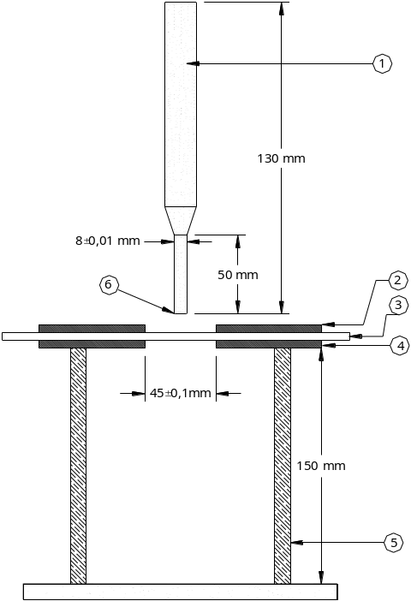
Hình 1 - Sơ đồ thiết bị thử nghiệm lực xuyên thủng thanh

Cách tiến hành
  - Vận hành thiết bị nén
- Lắp mũi xuyên vào thiết bị nén.
- Điều chỉnh ngàm kẹp sao cho mũi xuyên tiếp xúc với mặt mẫu thử.
- Đặt tốc độ khi nén là (300 ± 5) mm/min.
- Chọn thang lực đo của thiết bị nằm trong khoảng từ 30% đến 90% lực nén lớn nhất xuyên qua mẫu thử.
CHÚ THÍCH: Đối với mỗi loại vải ĐKT có lực kháng xuyên thủng khác nhau. Để thu được kết quả đo chính xác, tùy theo lực kháng xuyên thủng thanh của mẫu thử cần lựa chọn loại thiết bị đo có thang lực nén phù hợp.
- Đặt chế độ làm việc các thiết bị tự ghi số liệu thử nghiệm.
  - Cách lắp mẫu thử vào ngàm kẹp
Đưa mẫu thử vào giữa chính giữa má kẹp dưới. Lắp má kẹp trên, ép hai má kẹp đủ chặt để đảm bảo không có sự trượt hoặc hư hại đối với mẫu thử trong quá trình ấn.
CHÚ THÍCH: Má kẹp ở dưới có thể đặt lên ghá mẫu (xem hình 5).
  - Tiến hành thử
- Kiểm tra thứ tự từ 8.1 đến 8.2 và cho thiết bị kéo chạy cho tới khi mẫu đứt hoàn toàn.
- Lưu các số liệu thu được trong suốt quá trình thử nghiệm.
- Tiếp tục lặp lại tuần tự các bước trên cho tới khi thử nghiệm hết số lượng mẫu thử.

Tính toán
  - Loại bỏ các kết quả dị thường
Theo quy định của TCVN 8222:2009 và gia công lại mẫu thử, xem mục 6.
  - Tính các giá trị của mẫu riêng lẻ
    - Xác định giá trị lực kháng xuyên thủng thanh đối với từng mẫu
Giá trị lực kháng xuyên thủng thanh là giá trị lực nén lớn nhất (ký hiệu là P_{T} ) của từng mẫu được xác định trên đường cong quan hệ giữa lực nén và khoảng dịch chuyển, đơn vị N, (xem hình 2).
    - Xác định khoảng dịch chuyển của mũi xuyên đối với từng mẫu
Khoảng dịch chuyển của mũi xuyên (L) ứng với lực nén của từng mẫu được xác định trên đường cong quan hệ giữa lực nén và khoảng dịch chuyển, đơn vị mm.
  - Các giá trị tiêu biểu
Các giá trị tiêu biểu được xác định bởi các giá trị thu được từ các mẫu thử riêng lẻ với độ chính xác như sau:
a) Lực kháng xuyên thủng thanh chính xác tới 1 N.
b) Khoảng dịch chuyển mũi xuyên chính xác tới 1 mm.
CHÚ THÍCH: Loại bỏ các kết quả dị thường theo 9.1 không đưa vào tính toán. Tuy nhiên, các kết quả này cần ghi lại và báo cáo riêng.
c) Đối với mỗi tính chất, các giá trị tiêu biểu sau đây cần được xác định:
- Giá trị trung bình;
- Độ lệch chuẩn;
- Hệ số biến thiên.
(theo TCVN 8222:2009, mục 6)
CHÚ DẪN:  P_{T} là giá trị lực xuyên thủng thanh;  P_{XT} là giá trị lực nén khi mũi xuyên xuyên thủng mẫu thử hoàn toàn;  L_{T} là khoảng dịch chuyển tại lực xuyên thủng thanh;  L_{XT} là khoảng dịch chuyển tại thời điểm xuyên thủng mẫu thử hoàn toàn. | 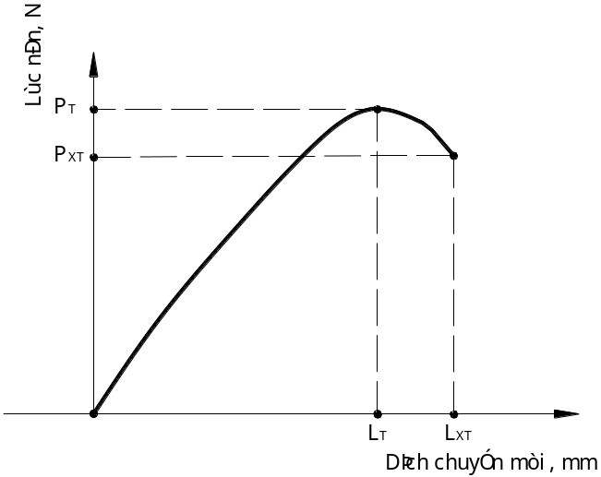
Hình 2 - Đường cong quan hệ giữa lực nén và khoàng dịch chuyển mũi xuyên

  - Yêu cầu đối với việc thử thêm
    - Khả năng lặp lại các kết quả
Khi hệ số biến đổi theo quy định tại 9.3 vượt quá 20 % cần phải tăng số mẫu thử nhiều lên để thu được kết quả có giới hạn sại số cho phép theo quy định của TCVN 8222:2009 và số lượng các mẫu thử yêu cầu được tính theo TCVN 8222:2009, mục 6.
    - Các giới hạn sai số
Kiểm tra các kết quả thu được theo qui định tại 9.3 để đảm bảo các giới hạn sai số thực tế không vượt quá giới hạn qui định. Sai số kết quả thử nghiệm được coi là thỏa mãn nếu số lần thử nghiệm tính theo TCVN 8222:2009 không vượt quá kết quả thực tế. Nghĩa là các kết quả thử nghiệm đã thỏa mãn khi thử nghiệm đủ số lần và đáp ứng yêu cầu của 9.3.
CHÚ THÍCH: Kết quả thử nghiệm theo tiêu chuẩn này có thể so sánh với kết quả thử theo tiêu chuẩn ASTM D 4833 đối với cùng loại mẫu thử.
- Báo các thử nghiệm
Báo cáo thử nghiệm bao gồm các nội dung sau:
1) Viện dẫn tiêu chuẩn này;
2) Loại mẫu thử nghiệm (vật liệu hoặc sản phẩm);
3) Số lượng các mẫu thử được thử nghiệm;
4) Trạng thái của mẫu thử nghiệm (ướt hay khô);
5) Kiểu, chủng loại thiết bị thử nghiệm;
6) Các giá trị tiêu biểu: lực kháng xuyên thủng thanh trung bình của cuộn vải, tính bằng N;
CHÚ THÍCH: Khoảng dịch chuyển mũi xuyên trung bình của cuộn vải, tính bằng mm, khi có yêu cầu.
7) Các giá trị riêng lẻ như: lực kháng xuyên thủng thanh của các mẫu thử trong tập mẫu thử nghiệm của cuộn vải, tính bằng N;
CHÚ THÍCH: Khoảng dịch chuyển mũi xuyên của các mẫu thử trong tập mẫu thử nghiệm của cuộn vải, tính bằng mm, khi có yêu cầu.
8) Biểu đồ quan hệ giữa lực nén và khoảng dịch chuyển của mũi xuyên (hình 2);
9) Người thí nghiệm;
10) Người kiểm tra;
11) Ngày thí nghiệm;
12) Điều kiện về nhiệt độ, độ ẩm khi thử nghiệm;
13) Các thay đổi về điều kiện, qui trình thử so với tiêu chuẩn này nếu có;
14) Thông tin về kết quả bị loại bỏ kể cả nguyên nhân không dùng các kết quả đó để đánh giá các trị số tiêu biểu;
và các mục khác khi yêu cầu.
- Lưu mẫu
11.1 Mẫu lưu có diện tích không nhỏ hơn 1 m².
11.2 Mẫu lưu và điều kiện tiểu chuẩn theo quy định của TCVN 8222:2009.
11.3 Thời gian lưu mẫu tối thiểu là 28 ngày.

TIÊU CHUẨN QUỐC GIA TCVN 8871-5:2011
Vải địa kỹ thuật – Phương pháp thử –
Phần 5: Xác định áp lực kháng bục

Geotextile - Standard test method -
Part 5: Geotextile - Standard test method for hydraulic bursting strength.

Phạm vi áp dụng
Tiêu chuẩn này quy định phương pháp xác định áp lực kháng bục của vải địa kỹ thuật.

Tài liệu viện dẫn
TCVN 8222:2009, Vải địa kỹ thuật – Qui định chung về lấy mẫu, thử mẫu và xử lý thống kê.

Thuật ngữ và định nghĩa
  - Vải địa kỹ thuật (geotextile):
Vải địa kỹ thuật viết tắt là "vải ĐKT", là loại vải được sản xuất từ polyme tổng hợp, khổ rộng, dạng dệt, dạng không dệt hoặc dạng phức hợp có chức năng gia cố, phân cách, bảo vệ, lọc, tiêu thoát nước. Vải ĐKT được sử dụng cùng với các loại vật liệu khác như : đất, đá, bê tông… trong xây dựng công trình;
  - Vải ĐKT không dệt (non woven geotextile):
Vải ĐKT không dệt là loại vải gồm các sợi vải phân bố ngẫu nhiên (không theo một hướng nhất định nào). Các sợi vải được liên kết với nhau bằng phương pháp xuyên kim thì gọi là vải không dệt - xuyên kim (needle punched geotextile), bằng phương pháp ép nhiệt thì gọi là vải không dệt - ép nhiệt (heat bonded geotextile), bằng chất kết dính hóa học thì gọi là vải không dệt - hóa dính (chemical bonded geotextile);
  - Vải ĐKT dệt (woven geotextile):
Vải ĐKTdệt là loại vải được sản xuất theo phương pháp dệt trong đó các sợi vải hoặc các bó sợi được sắp xếp theo hai phương vuông góc với nhau;
  - Vải ĐKT phức hợp (composite geotextile):
Vải ĐKT phức hợp là loại vải được kết hợp bởi các bó sợi polyester có cường độ chịu kéo cao và độ giãn dài kéo đứt nhỏ với một lớp vải không dệt có khả năng thấm nước tốt;
  - Áp Lực kháng bục ( Bursting Strength)
Áp lực kháng bục là giá trị áp lực lớn nhất tác động lên mặt vải, tính bằng kilopascal (kPa) nhận được đến khi mẫu bị phá vỡ hoàn toàn.

Nguyên tắc
Mẫu thử được kẹp giữa ngàm kẹp hình vành khăn và màng ngăn (màng ngăn có thể giãn ra được) của thiết bị thử nghiệm tạo áp lực nén. Dưới áp lực nén tác động lên màng ngăn làm cho mẫu vải bị biến dạng đến bục (phá vỡ). Từ đó xác định được giá trị áp lực kháng bục là giá trị áp lực nén lớn nhất để làm mẫu thử bị bục được ghi lại trên đồ thị hoặc trên đồng hồ áp lực của thiết bị.
CHÚ THÍCH: thí nghiệm áp dụng đối với vải ĐKT không dệt, đối với vải ĐKT dệt cường độ chịu kéo không lớn hơn 40 kN/m.
- Điều kiện phòng thử nghiệm
Việc thí nghiệm được tiến hành ở điều kiện không khí được duy trì ở độ ẩm tương đối (65 ± 5) % và nhiệt độ (21 ± 2) ºC.

Mẫu thử

Chuẩn bị mẫu thử
    - Lấy mẫu và lựa chọn
a) Lấy mẫu đưa về phòng thử nghiệm
Lấy một đoạn vải có chiều rộng chiếm hết chiều khổ của cuộn vải và chiều dài khoảng 4,0 m theo chiều cuộn từ mỗi cuộn vải trong lô mẫu, loại bỏ không nhỏ hơn 2 m phần vải ngoài cùng của cuộn vải (mẫu có thể được lấy từ nhà máy sản xuất, kho hoặc nơi bảo quản ë hiện trường). Trong trường hợp tranh chấp, không sử dụng phần vải xung quanh lõi cuộn vải để thử nghiệm.
b) Phạm vi lựa chọn cắt mẫu thử: cắt một số mẫu thử từ mỗi đoạn vải đã được xác định theo từng hướng. Không lấy mẫu thử trong phạm vi 1 phần 20 chiều rộng của vải hoặc 150 mm tính từ mép vải (biên của cuộn vải).
    - Số lượng mẫu thử
      - Qui định thông thường
Trên mỗi đoạn vải cắt một tập mẫu tối thiểu 5 mẫu thử.
      - Khi có sự tranh chấp hoặc có qui định và thoả thuận khác trong yêu cầu kỹ thuật, số lượng mẫu thử trong tập mẫu thử đối với một chỉ tiêu sao cho có thể có được 95 % xác suất tin cậy của kết quả thử nghiệm với giá trị không vượt quá 5 % so với giá trị trung bình của mỗi đoạn vải ứng với mỗi chiều cuộn và chiều khổ, xem TCVN 8222:2009 mục 6.
      - Gia công mẫu thử
Cắt các mẫu thử hình vuông kích thước không nhỏ hơn (200 x 200) mm.

  - Mẫu thử thông thường
Mẫu thử thông thường được tiến hành ở trạng thái khô. Khi có yêu cầu, việc thử nghiệm có thể tiến hành trong điều kiện mẫu ở trạng thái ướt.
  - Xử lý mẫu thử
    - Mẫu ở trạng thái khô
Đưa các mẫu thử về sự cân bằng độ ẩm trong khí quyển để thử nghiệm. Sự cân bằng đạt được khi độ tăng khối lượng của mẫu thử trong những lần cân liên tiếp với khoảng thời gian không dưới 2 giờ không vượt quá 0,1 % khối lượng của mẫu thử.
CHÚ THÍCH: Trong thử nghiệm thông thường có thể chỉ cần để mẫu thử ở điều kiện không khí chuẩn trong khoảng thời gian hợp lý trước khi thử nghiệm. Phần lớn các trường hợp đều cho thấy khoảng thời gian 24 giờ trong điều kiện phòng thử nghiệm là chấp nhận được. Tuy nhiên, một số loại sợi của mẫu thử thể hiện tốc độ cân bằng độ ẩm chậm, khi nhận được mẫu còn ướt. Trạng thái này của mẫu thử không đuợc chấp thuận trong trường hợp xảy ra tranh chấp.
    - Mẫu ở trạng thái ướt
Các mẫu thử được thử nghiệm trong điều kiện ướt phải được nhúng trong nước có nhiệt độ duy trì ở (21 ± 2) ºC. Thời gian nhúng phải đủ để làm ướt hoàn toàn mẫu thử, đảm bảo không có sự thay đổi đáng kể về độ bền hoặc độ giãn. Sau khi nhúng thêm ít nhất 2 phút để làm ướt hoàn toàn mẫu thử, có thể cho thêm không quá 0,05 % chất làm ướt trung tính không ion hoá vào nước.
Khi thử nghiệm mẫu thử ở trạng thái ướt, thời gian thử nghiệm không quá 20 phút sau khi lấy mẫu thử ra khỏi nước.

Thiết bị, dụng cụ
  - Thiết bị tạo áp lực nén
- Bộ phận tạo áp lực nén loại bơm thủy lực.
- Hệ thống thuỷ lực được điều khiển tăng dần áp lực lên phía dưới màng ngăn cho tới khi mẫu bị bục. Hệ thống tạo áp lực được tạo bởi một pít tông nén thông qua dung dịch được nén trong buồng áp lực. Dung dịch sử dụng là chất lỏng để tạo môi trường áp suất lỏng với tỷ suất (95 ± 5) ml/phút. Chất tạo áp trong buồng áp lực là glycerin.
CHÚ THÍCH: ethylen glycol có thể thay thế cho glycerin.
- Đồng hồ đo áp lực có thang đo không nhỏ hơn 1,3 lần giá trị áp lực chống bục lớn nhất của vải ĐKT cần thí nghiệm, dải đo 10 kPa và độ chính xác ± 1 %. Đồng hồ phải hiển thị tại giá trị áp lực khi mẫu bị phá vỡ.
  - Ngàm kẹp
Ngàm kẹp dạng phẳng có tiết diện hình vành khăn có đường kính ngoài 75 mm, đường kính trong (31 ± 0,75) mm. Ngàm kẹp được bắt trực tiếp trên thiết bị ra áp lực. Má kẹp phía dưới kẹp giữ màng ngăn được bắt trực tiếp với buồng áp lực. Má kẹp phía trên kẹp giữ mẫu thử. Ngàm kẹp phải đảm bảo phần kẹp mẫu không nhỏ hơn 30 mm để giữ mẫu trong khi thử nghiệm mẫu không tuột (xem hình 1).
  - Dụng cụ đo kích thước của mẫu thử
Dụng cụ đo kích thước của mẫu thử có thể sử dụng các dưỡng mẫu có kích thước chuẩn hoặc thước đo có độ chính xác 1 mm.
  - Thiết bị làm ẩm
Bể ngâm mẫu hoặc thiết bị phun tạo nước nhỏ giọt.

CHÚ DẪN:  1) Mẫu thử;  2) Má kẹp trên;  3) Má kẹp dưới;  4) Buồng tạo áp;  5) Bộ phận hãm má kẹp;  6) Mang ngăn;  7) Đồng hồ đo áp lực;  8) Thiết bị bơm tạo áp;  9) Van khóa. | 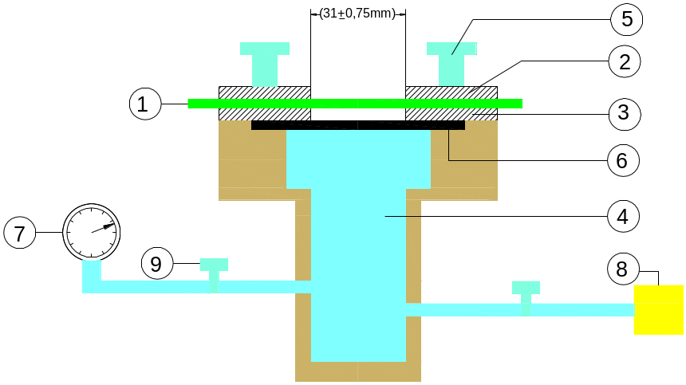
Hình 1 - Sơ đồ thiết bị thử nghiệm áp lực chống bục

Cách tiến hành
  - Vận hành thiết bị nén
- Điều chỉnh đồng hồ đo áp lực để kim về giá trị 0 kPa.
- Đặt kim chết của đồng hồ đo áp lực về giá trị 0 kPa, hoặc đặt chế độ làm việc của các thiết bị tự ghi số liệu thử nghiệm.
  - Cách lắp mẫu thử vào ngàm kẹp
Đưa mẫu thử vào giữa chính giữa má kẹp dưới. Lắp má kẹp trên, ép hai má kẹp đủ chặt để đảm bảo không có sự trượt hoặc hư hại đối với mẫu thử trong quá trình nén.
  - Tiến hành thử
- Kiểm tra thứ tự từ 8.1 đến 8.2 và cho thiết bị chạy cho tới khi mẫu bục hoàn toàn.
- Lưu các số liệu thu được trong suốt quá trình thử nghiệm.
- Tiếp tục lặp lại tuần tự các bước trên cho tới khi thử nghiệm hết số lượng mẫu thử.

Tính toán
  - Loại bỏ các kết quả dị thường
Theo quy định của TCVN 8222:2009 và gia công lại mẫu thử, xem mục 6.
  - Tính các giá trị của mẫu riêng lẻ
Giá trị áp lực kháng bục là giá trị áp lực nén lớn nhất (ký hiệu là P_{cb}) của từng mẫu, đơn vị kPa.
  - Các giá trị tiêu biểu
Các giá trị tiêu biểu được xác định bởi các giá trị thu được từ các mẫu thử riêng lẻ với độ chính xác như sau:
a) Áp lực kháng bục chính xác tới 5 kPa.
CHÚ THÍCH: Loại bỏ các kết quả dị thường theo 9.1 không đưa vào tính toán. Tuy nhiên, các kết quả này cần ghi lại và báo cáo riêng.
b) Đối với mỗi tính chất, các giá trị tiêu biểu sau đây cần được xác định:
- Giá trị trung bình;
- Độ lệch chuẩn;
- Hệ số biến thiên.
( theo TCVN 8222:2009, mục 6)
  - Yêu cầu đối với việc thử thêm
    - Khả năng lặp lại các kết quả
Khi hệ số biến đổi theo quy định tại 9.3 vượt quá 20 % cần phải tăng số mẫu thử nhiều lên để thu được kết quả có giới hạn sại số cho phép theo quy định của TCVN 8222:2009 và số lượng các mẫu thử yêu cầu được tính theo TCVN 8222:2009, mục 6.
    - Các giới hạn sai số
Kiểm tra các kết quả thu được theo qui định tại 9.3 để đảm bảo các giới hạn sai số thực tế không vượt quá giới hạn qui định. Sai số kết quả thử nghiệm được coi là thỏa mãn nếu số lần thử nghiệm tính theo TCVN 8222:2009 không vượt quá kết quả thực tế. Nghĩa là các kết quả thử nghiệm đã thỏa mãn khi thử nghiệm đủ số lần và đáp ứng yêu cầu của 9.3.
CHÚ THÍCH: Kết quả thử nghiệm theo tiêu chuẩn này có thể so sánh với kết quả thử theo tiêu chuẩn ASTM D 3786 đối với cùng loại mẫu thử.
- Báo các thử nghiệm
Báo cáo thử nghiệm bao gồm các nội dung sau:
1) Viện dẫn tiêu chuẩn này;
2) Loại mẫu thử nghiệm (vật liệu hoặc sản phẩm);
3) Số lượng các mẫu thử được thử nghiệm;
4) Trạng thái của mẫu thử nghiệm (ướt hay khô);
5) Kiểu, chủng loại thiết bị thử nghiệm;
6) Các giá trị tiêu biểu: áp lực kháng bục trung bình của cuộn vải, tính bằng kPa;
7) Các giá trị riêng lẻ : áp lực kháng bục của các mẫu thử trong tập mẫu thử nghiệm của cuộn vải, tính bằng kPa;
8) Người thí nghiệm;
9) Người kiểm tra;
10) Ngày thí nghiệm;
11) Điều kiện về nhiệt độ, độ ẩm khi thử nghiệm;
12) Các thay đổi về điều kiện, qui trình thử so với tiêu chuẩn này nếu có;
13) Thông tin về kết quả bị loại bỏ kể cả nguyên nhân không dùng các kết quả đó để đánh giá các trị số tiêu biểu;
và các mục khác khi yêu cầu.
- Lưu mẫu
11.1 Mẫu lưu có diện tích không nhỏ hơn 1 m².
11.2 Mẫu lưu và điều kiện tiểu chuẩn theo quy định của TCVN 8222:2009.
11.3 Thời gian lưu mẫu tối thiểu là 28 ngày.

TIÊU CHUẨN QUỐC GIA TCVN 8871-6:2011
Vải địa kỹ thuật – Phương pháp thử –
Phần 6: Xác định kích thước lỗ biểu kiến bằng phép thử sàng khô
Geotextile - Standard test method -
Part 6: Geotextile - Standard test method for apparent opening size by dry sieving test

Phạm vi áp dụng
Tiêu chuẩn này quy định phương pháp xác định kích thước lỗ của các loại vải địa kỹ thuật bằng phép thử sàng khô.

Tài liệu viện dẫn
TCVN 8222:2009, Vải địa kỹ thuật – Qui định chung về lấy mẫu, thử mẫu và xử lý thống kê.

Thuật ngữ và định nghĩa
  - Vải địa kỹ thuật (geotextile):
Vải địa kỹ thuật viết tắt là "vải ĐKT", là loại vải được sản xuất từ polyme tổng hợp, khổ rộng, dạng dệt, dạng không dệt hoặc dạng phức hợp có chức năng gia cố, phân cách, bảo vệ, lọc, tiêu thoát nước. Vải ĐKT được sử dụng cùng với các loại vật liệu khác như : đất, đá, bê tông… trong xây dựng công trình;
  - Vải ĐKT không dệt (non woven geotextile):
Vải ĐKT không dệt là loại vải gồm các sợi vải phân bố ngẫu nhiên (không theo một hướng nhất định nào). Các sợi vải được liên kết với nhau bằng phương pháp xuyên kim thì gọi là vải không dệt - xuyên kim (needle punched geotextile), bằng phương pháp ép nhiệt thì gọi là vải không dệt - ép nhiệt (heat bonded geotextile), bằng chất kết dính hóa học thì gọi là vải không dệt - hóa dính (chemical bonded geotextile);
  - Vải ĐKT dệt (woven geotextile):
Vải ĐKTdệt là loại vải được sản xuất theo phương pháp dệt trong đó các sợi vải hoặc các bó sợi được sắp xếp theo hai phương vuông góc với nhau;
  - Vải ĐKT phức hợp (composite geotextile):
Vải ĐKT phức hợp là loại vải được kết hợp bởi các bó sợi polyester có cường độ chịu kéo cao và độ giãn dài kéo đứt nhỏ với một lớp vải không dệt có khả năng thấm nước tốt;
  - Kích thước lỗ biểu kiến - O₉₅ (Apparent opening size - O₉₅)
Kích thước lỗ biểu kiến (O₉₅ ) của vải địa kỹ thuật được quy ước là kích thước đường kính hạt mà khối lượng của nó có 5% lọt qua mặt vải được xác định trên đường cong quan hệ giữa phần trăm lọt sàng và đường kính hạt thông qua quá trình thử nghiệm.

Nguyên tắc
Mẫu thử được căng trong một khung rây, đổ các hạt thuỷ tinh đã định kích cỡ lên bề mặt vải ĐKT. Lắc và đập khung rây theo phương nằm ngang và phương đứng để cho các hạt thuỷ tinh lọt qua mẫu thử. Trình tự này được lặp lại trên một mẫu thử với các cỡ hạt thuỷ tinh khác nhau cho đến khi xác định được kích thước lỗ hổng biểu kiến của vải ĐKT. Mẫu được thử nghiệm ở trạng thái khô.
- Điều kiện phòng thử nghiệm
Việc thí nghiệm được tiến hành ở điều kiện không khí được duy trì ở độ ẩm tương đối (65 ± 5) % và nhiệt độ (21 ± 2) ºC.

Mẫu thử

Chuẩn bị mẫu thử
    - Lấy mẫu và lựa chọn
a) Lấy mẫu đưa về phòng thử nghiệm
Lấy một đoạn vải có chiều rộng chiếm hết chiều khổ của cuộn vải và chiều dài khoảng 4,0 m theo chiều cuộn từ mỗi cuộn vải trong lô mẫu, loại bỏ không nhỏ hơn 2 m phần vải ngoài cùng của cuộn vải (mẫu có thể được lấy từ nhà máy sản xuất, kho hoặc nơi bảo quản ë hiện trường). Trong trường hợp tranh chấp, không sử dụng phần vải xung quanh lõi cuộn vải để thử nghiệm.
b) Phạm vi lựa chọn cắt mẫu thử: cắt một số mẫu thử từ mỗi đoạn vải đã được xác định theo từng hướng. Không lấy mẫu thử trong phạm vi 1 phần 20 chiều rộng của vải hoặc 150 mm tính từ mép vải (biên của cuộn vải).
    - Số lượng mẫu thử
      - Qui định thông thường
Trên mỗi đoạn vải cắt một tập mẫu thiểu 5 mẫu thử.
      - Khi có sự tranh chấp hoặc có qui định và thoả thuận khác trong yêu cầu kỹ thuật, số lượng mẫu thử trong tập mẫu thử đối với một chỉ tiêu sao cho có thể có được 95 % xác suất tin cậy của kết quả thử nghiệm với giá trị không vượt quá 5 % so với giá trị trung bình của mỗi đoạn vải ứng với mỗi chiều cuộn và chiều khổ, xem TCVN 8222:2009 mục 6.
      - Gia công mẫu thử

Cắt các mẫu thử hình tròn có đường kính không nhỏ hơn 200 mm.
  - Xử lý mẫu thử
Đưa các mẫu thử về sự cân bằng độ ẩm trong khí quyển để thử nghiệm. Sự cân bằng đạt được khi độ tăng khối lượng của mẫu thử trong những lần cân liên tiếp với khoảng thời gian không dưới 2 giờ không vượt quá 0,1 % khối lượng của mẫu thử.
CHÚ THÍCH: Trong thử nghiệm thông thường có thể chỉ cần để mẫu thử ở điều kiện không khí chuẩn trong khoảng thời gian hợp lý trước khi thử nghiệm. Phần lớn các trường hợp đều cho thấy khoảng thời gian 24 giờ trong điều kiện phòng thử nghiệm là chấp nhận được. Tuy nhiên, một số loại sợi của mẫu thử thể hiện tốc độ cân bằng độ ẩm chậm, khi nhận được mẫu còn ướt. Trạng thái này của mẫu thử không đuợc chấp thuận trong trường hợp xảy ra tranh chấp.

Thiết bị, dụng cụ
  - Thiết bị lắc
Máy lắc rây phải tạo ra sự chuyển động theo phương nằm ngang và thẳng đứng của rây để các hạt trên rây vừa nẩy lên vừa xoay tròn, tạo ra các hướng khác nhau của chúng trên bề mặt rây. Máy lắc rây phải là một thiết bị có tần số ổn định, sử dụng một "tay đòn" để tạo sự chuyển động có qui luật cho các hạt thủy tinh.
CHÚ THÍCH: Cần phải kiểm tra thường xuyên đối với điểm tiếp xúc bằng bấc hoặc cao su trên các bộ lắc rây khi chuyển động thẳng đứng được tạo ra bởi tay đòn đập vào miếng bấc hoặc cao su. Trên nắp rây miếng bấc hoặc cao su quá mòn sẽ ảnh hưởng tới sự chuyển động của các hạt thủy tinh ảnh hưởng tới kết quả thử nghiệm.
  - Khay, nắp và khung rây đường kính 200 mm.
  - Hạt thủy tinh hình cầu với các cỡ đường kính hạt phù hợp với Bảng 1. Chuẩn bị những cỡ đường kính hạt cần thiết cho loại vải ĐKT dự kiến thử nghiệm. Chuẩn bị ít nhất 50 gam mỗi cỡ đường kính hạt để sử dụng trước khi bắt đầu thử nghiệm.
CHÚ THÍCH: Việc định cỡ tất cả các hạt cần phải được kiểm tra trước mỗi lần sử dụng bẳng cách rây trên những cặp rây được nêu ở Bảng 2.
Bảng 1 : Cỡ hạt thủy tinh
Khoảng cỡ hạt |  |  |  | Quy đinh cỡ hạt
Lọt qua |  | Giữ lại
mm | Số hiệu rây | mm | Số hiệu rây | mm | Số hiệu rây
2,0 | 10 | 1,70 | 12 | 1,7 | 12
1,4 | 14 | 1,18 | 16 | 1,18 | 16
1,00 | 18 | 0,850 | 20 | 0,850 | 20
0,710 | 25 | 0,600 | 30 | 0,600 | 30
0,500 | 35 | 0,425 | 40 | 0,425 | 40
0,355 | 45 | 0,300 | 50 | 0,300 | 50
0,250 | 60 | 0,212 | 70 | 0,212 | 70
0,180 | 80 | 0,150 | 100 | 0,150 | 100
0,125 | 120 | 0,106 | 140 | 0,106 | 140
0,090 | 170 | 0,075 | 200 | 0,075 | 200

  - Cân có khả năng cân mẫu với độ chính xác tới ± 0,01 g.
  - Bộ phận khử tích điện, để phòng ngừa tích lũy điện tĩnh khi các hạt thủy tinh được lắc đều trên bề mặt của mẫu thử có thể sử dụng thiết bị hoặc những chất phun "khử tĩnh điện" .
  - Tủ sấy.
  - Khay, để hứng hạt thủy tinh lọt qua rây.

CHÚ DẪN:  1) Nắp rây;  2) Rây chứa mẫu thử và hạt chuẩn;  3) Má kẹp dưới;  4) Đế rây hứng hạt chuẩn;  5) Mẫu thử;  6) Hạt thủy tinh;  7) Đệm giảm chấn;  8) Thanh tạo lực đập theo chiều thẳng đứng;  9) Bộ điều khiển thời gian đếm ngược. | 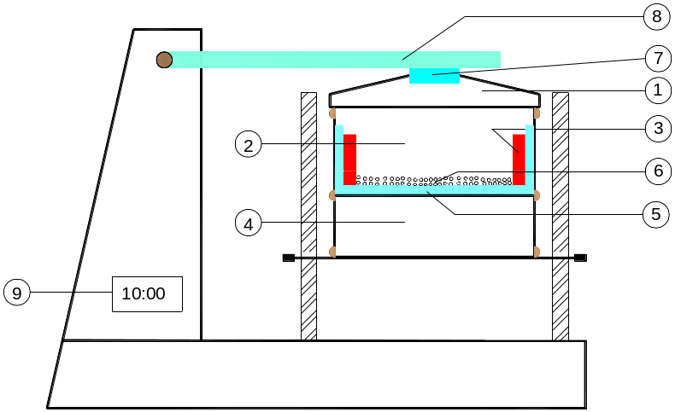
Hình 1 - Sơ đồ thiết bị thử nghiệm kích thước lỗ biểu kiến

Cách tiến hành
  - Lắp đặt mẫu thử vào khung rây: Cố định mẫu thử căng và phẳng không để có nếp nhăn hoặc chỗ lồi lõm. Vải ĐKT không được kéo căng qua mức hoặc biến dạng đến mức làm thay đổi hoặc biến dạng các lỗ hổng trên vải.
  - Đặt khung dây lên trên khay hứng hạt thủy tinh.
  - Đổ (50 + 0,05) g hạt thuỷ tinh theo từng từ cỡ bắt đầu từ nhỏ nhất đã được chuẩn bị sẵn vào chính giữa của mẫu vải ĐKT.
  - Đậy nắp trên và đưa vào máy lắc.
  - Khởi động máy lắc và đập thời gian 10 phút.
  - Sau khi kết thúc quá trình lắc và đập:
- Lấy những hạt thủy tinh còn giữ lại trên mặt mẫu vào trong một chiếc khay;
- Lấy cả những hạt còn dính lại trên rây thu được bằng cách lật ngược mẫu thử lên và gõ mép rây làm chúng bật ra.
CHÚ THÍCH: Bước này cung cấp thông tin về số lượng hạt được giữ lại trên vải ĐKT và số lượng hạt bị tổn thất trong thí nghiệm.
  - Cân những hạt thủy tinh lọt qua mẫu thử, độ chính xác + 0,05 g và ghi lại số liệu.
  - Lắp mẫu thử tiếp theo để thử nghiệm với cỡ hạt lớn hơn một cấp đường kính (trình tự thử nghiệm được lặp lại từ 8.1 đến 8.7). Quá trình thử nghiệm lặp lại cho đến khi khối lượng của những hạt lọt qua mẫu thử không lớn hơn 5 %.
CHÚ THÍCH: Thực hiện các thử nghiệm sao cho tỷ lệ trọng lượng phần trăm hạt tiêu chuẩn lọt qua giảm dần từ giá trị trên 5 % xuống bằng hoặc nhỏ hơn 5 %.

Tính toán
  - Tính các giá trị của mẫu riêng lẻ
Đối với mỗi cỡ hạt được thử nghiệm với từng mẫu thử tính tỷ lệ phần trăm (%) khối lượng tới số nguyên gần nhất của cỡ hạt đã lọt qua mẫu thử bằng công thức:
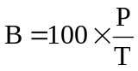 (1)
trong đó:
B là tỷ lệ phần trăm khối lượng hạt lọt qua mẫu thí nghiệm, %;
P là khối lượng hạt thủy tinh trong khay hứng, g;
T là tổng khối lượng hạt thủy tinh đã sử dụng, g.

Ghi lại các tính toán và tỷ lệ phần trăm số hạt lọt qua.
Gán cho mỗi mẫu thử kích thước lỗ hổng biểu kiến bằng cỡ hạt quy định tính bằng mm của những hạt trong đó 5% trở xuống lọt qua mẫu thử.

Vẽ đồ thị
Từ kết quả thử nghiệm trên 5 mẫu thử, vẽ đồ thị biểu diễn mối quan hệ giữa tỷ lệ phần trăm (%) khối lượng hạt lọt qua mẫu tương ứng với mỗi đường kính hạt (mm) trên hệ tọa độ bán logarite.
CHÚ DẪN:  - AB là đường thẳng có giá trị hàm lượng hạt lọt sàng 5%;  - B là giao điểm của đường AB với đường cong thành phần hạt;  - BC là đường thẳng vuông góp với trục hoành;  - C là giá trị đường kính hạt ứng với lượng lọt sàng 5%. | 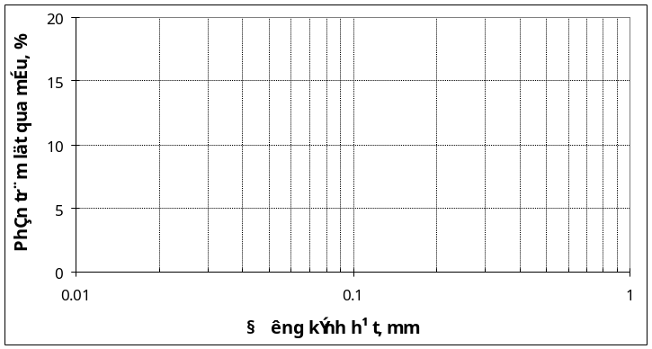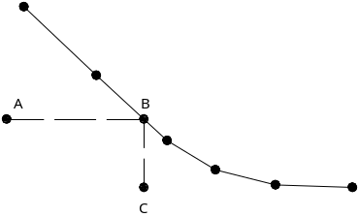
Hình 2 - Đường cong quan hệ giữa phần trăm lọt sàng và đường kính hạt

  - Xác định kích thước lỗ hổng biểu kiến
Trên đồ thị (xem hình 2) xác định kích thước lỗ hổng biểu kiến theo các bước sau:
- Kẻ một đường thẳng qua điểm A có tung độ 5 % vuông góc với trục tung giao cắt với đường đồ thị tại điểm B (giao điểm);
- Tại B, kẻ đường thẳng vuông góc với trục hoành, giao điểm C của đường thẳng BC với trục hoành là giá trị đường kính hạt tương ứng với 5 % khối lượng hạt lọt qua mặt mẫu thử. Giá trị tại điểm C trên trục hoành chính là kích thước lỗ hổng biểu kiến của mẫu thử, tính bằng mm.
CHÚ THÍCH: Kết quả thử nghiệm theo tiêu chuẩn này có thể so sánh với kết quả thử theo tiêu chuẩn ASTM D 4751 đối với cùng loại mẫu thử.
- Báo các thử nghiệm
Báo cáo thử nghiệm bao gồm các nội dung sau:
1) Viện dẫn tiêu chuẩn này;
2) Loại mẫu thử nghiệm (vật liệu hoặc sản phẩm);
3) Số lượng các mẫu thử được thử nghiệm;
4) Kiểu, chủng loại thiết bị thử nghiệm;
5) Giá trị kích thước lỗ hổng biểu kiến O₉₅, tính bằng mm;
6) Biểu đồ quan hệ giữa tỷ lệ phần trăm (%) khối lượng hạt lọt qua mẫu tương ứng với mỗi kích cỡ hạt (mm) trên hệ tọa độ bán logarite (hình 2).
7) Các giá trị riêng lẻ: tỷ lệ khối lượng lọt qua mẫu thử của từng kích thước hạt chuẩn đã thử nghiệm, tính bằng %;
8) Người thí nghiệm;
9) Người kiểm tra;
10) Ngày thí nghiệm;
11) Điều kiện về nhiệt độ, độ ẩm khi thử nghiệm;
12) Các thay đổi về điều kiện, qui trình thử so với tiêu chuẩn này nếu có;
13) Thông tin về kết quả bị loại bỏ kể cả nguyên nhân không dùng các kết quả đó để đánh giá các trị số tiêu biểu;
và các mục khác khi yêu cầu.
- Lưu mẫu
11.1 Mẫu lưu có diện tích không nhỏ hơn 1 m².
11.2 Mẫu lưu và điều kiện tiểu chuẩn theo quy định của TCVN 8222:2009.
11.3 Thời gian lưu mẫu tối thiểu là 28 ngày.

Thư mục tài liệu tham khảo
[1] ASTM D 4632, Standard Test Method for Grab Breaking Load and Elongation of Geotextiles.
[2] ASTM D 4533, Standard Test Method for Trapezoid Trearing Strength of Geotextiles.
[3] ASTM D 6241, Standard Test Method for Index Puncture Resistance of Geotextiles, Geomembranes and related Preducts.
[4] ASTM D 3786, Standard Test Method for Hydraulic Bursting of Knitted Good and Nonwoven Fabrics-Diaphragm Bursting Strength Tester Method.
[5] ASTM D 6241, Standard Test Method for the Static Puncture Strength of Geotextiles and Geotextile- Related Products Using a 50 mm Probe.
[6] ISO 12236, Geotextiles and Geotextile- Related Products – Static Puncture Test ( CBR Test).
[7] ASTM D 4751, Standard Test Method for Determining Apparent Opening Size of Geotextiles.

Viện Tiêu chuẩn Chất lượng Việt Nam chịu trách nhiệm xuất bản, phát hành và giữ bản quyền Tiêu chuẩn Quốc gia (TCVN). Không được in, sao, chụp TCVN nếu chưa được phép của Viện Tiêu chuẩn Chất lượng Việt Nam.  Địa chỉ: Viện Tiêu chuẩn Chất lượng Việt Nam  Số 8 Hoàng Quốc Việt, Cầu Giấy, Hà nội  Tel: (84-4) 37564269 /37562807 * Fax: (84 - 4)3 8 361 771  E-mail: info@vsqi.org.vn * Website: www.vsqi.org.vn | All rights reserved. No part of this publication may be reproduced or utilised in any form or by any means, electronic or mechanical, including photocopying and microfilm, without permission in writing from Vietnam Standards and Quality Institute (VSQI).  Address: Vietnam Standards and Quality Institutee (VSQI)  8 Hoang Quoc Viet Str, Cau Giay Dist, Hanoi, Vietnam  Tel: ( 84-4 ) 37564269/ 37562807 * Fax: (84 - 4) 38 361 771  E-mail: info@vsqi.org.vn * Website: www.vsqi.org.vn

